

RAPPORT DE STAGE DE PROJET DE FIN D'ETUDES

Intitulé du stage
Conception et Développement d'une Plateforme Intelligente de Gestion de Production et de Stock : Nexora

Réalisé par
Imen
Entreprise d'accueil

........................
Encadrant Entreprise
........................
Encadrant SESAME
........................
Année Universitaire 2025-2026

REMERCIEMENTS
Mes premiers remerciements s'adressent chaleureusement à mon encadrant(e) académique, [..........], pour son suivi attentif, sa rigueur scientifique et ses conseils avisés qui ont guidé l'orientation de ce projet de fin d'études.

Je tiens également à témoigner ma reconnaissance à mon encadrant professionnel, [..........], au sein de l'entreprise d'accueil [..........], dont le soutien constant, l'expertise technique et la disponibilité tout au long de ce stage ont été déterminants dans l'aboutissement de ce travail.

J'exprime ma profonde gratitude envers [..........] pour la confiance accordée ainsi que pour le partage d'expérience et l'assistance technique tout au long du projet.

Toute ma considération s'adresse au responsable de l'entreprise d'accueil, [..........], qui a rendu possible ce stage et m'a permis d'intervenir sur un projet d'une telle importance stratégique pour la modernisation du système d'information.

Mes remerciements s'étendent à l'ensemble du personnel de l'entreprise d'accueil pour son accueil chaleureux, sa bienveillance et l'atmosphère collaborative qui ont rendu ce stage particulièrement formateur.

Enfin, je salue l'ensemble du corps professoral et de l'administration de mon établissement d'enseignement pour la rigueur de la formation académique reçue, sans oublier tous ceux qui ont contribué de près ou de loin au succès de cette étape importante de mon parcours.

RÉSUMÉ
Ce travail de fin d'études expose la conception et le déploiement de Nexora, une plateforme intelligente destinée à moderniser la gestion de production et le suivi des stocks au sein de l'entreprise [..........]. Le dispositif intègre une interface web d'administration et de pilotage d'atelier permettant d'unifier l'échange d'informations entre les gestionnaires et les opérateurs.

Développée sous un socle technologique moderne combinant Spring Boot 3 (Java), React.js (TypeScript), FastAPI (Python) et Microsoft SQL Server, la solution a été conduite selon l'approche itérative Scrum en cinq cycles distincts. L'application couvre des fonctionnalités clés telles que le suivi des machines et du rendement d'atelier (TRG), la planification des ordres de production, la traçabilité des mouvements d'inventaire, ainsi que des modules d'Intelligence Artificielle prédictive pour l'aide à la décision.

SOMMAIRE

Remerciements i
Résumé ii
Sommaire iii
Liste des Figures iv
Liste des Tableaux v
Liste des Abréviations vi

Introduction Générale 1

Chapitre 1 : Cadre Général du Projet 13
1.1 Introduction 13
1.2 Cadre du Projet 13
1.2.1 Description Générale du Projet 13
1.2.2 Présentation de l'Organisme d'Accueil 13
1.2.3 Fiche d'Identité de l'Entreprise 14
1.2.4 Organigramme de Nexora 14
1.3 Analyse de l'Existant 15
1.3.1 Étude de l'Existant 15
1.3.2 Étude des Solutions Existantes sur le Marché 15
1.3.3 Critique de l'Existant 16
1.3.4 Solution Proposée 16
1.4 Méthodologie de Développement 18
1.4.1 Étude Comparative des Méthodologies 18
1.4.2 Méthodologie Adoptée 18
1.5 Langage de Modélisation UML 19
1.6 Conclusion 19

Chapitre 2 : Analyse et Spécification des Besoins 21
2.1 Introduction 21
2.2 Analyse des Besoins 21
2.2.1 Identification des acteurs du système 21
2.2.2 Besoins fonctionnels 21
2.2.3 Les besoins non fonctionnels 22
2.3 Diagramme de Cas d'Utilisation Global 23
2.4 Structure et Découpage du Projet avec SCRUM 23
2.4.1 Identification de l'équipe Scrum 23
2.4.2 Planification de Sprints 24
2.5 Technologies Utilisées 32
2.6 Architecture Proposée 34
2.6.1 Architecture Logique 34
2.6.2 Architecture Physique 35
2.6.3 Diagramme de classes global 37
2.7 Déploiement de l'Application 38
2.8 Conclusion 40

Chapitre 3 : Sprint 1 – Sécurité et Accès 41
3.1 Introduction 41
3.2 Sprint Backlog 41
3.3 Analyse Fonctionnelle 42
3.3.1 Diagramme des Cas d'Utilisation 42
3.3.2 Descriptions Textuelles des Cas d'Utilisation 42
3.3.3 Diagramme de Séquence : Authentification d'un utilisateur et obtention du jeton JWT 44
3.4 Conception 44
3.4.1 Diagramme de Classes 45
3.4.2 Diagramme d'Activité 46
3.5 Réalisation 46
3.6 Tests du Sprint 47
3.7 Rétrospective 47
3.8 Conclusion 47

Chapitre 4 : Sprint 2 – Gestion de Production et Suivi des Machines d'Atelier 48
4.1 Introduction 48
4.2 Sprint Backlog 48
4.3 Analyse Fonctionnelle 51
4.3.1 Diagramme des Cas d'Utilisation 51
4.3.2 Descriptions Textuelles des Cas d'Utilisation 52
4.3.3 Diagramme de Séquence : Planification et affectation d'un ordre de production 53
4.4 Conception 54
4.4.1 Diagramme de Classes 54
4.4.2 Diagramme d'Activité 55
4.5 Réalisation 56
4.6 Tests du Sprint 56
4.7 Rétrospective 56
4.8 Conclusion 56

Chapitre 5 : Sprint 3 – Gestion des Stocks, Mouvements DWH, Power BI et Refonte UI Metronic 57
5.1 Introduction 57
5.2 Sprint Backlog 57
5.3 Analyse Fonctionnelle 60
5.3.1 Diagramme des Cas d'Utilisation 61
5.3.2 Descriptions Textuelles des Cas d'Utilisation 62
5.3.3 Diagramme de Séquence : Enregistrement d'un mouvement de stock 64
5.4 Conception 65
5.4.1 Diagramme de Classes 65
5.4.2 Diagramme d'Activité 67
5.5 Système de Filtrage Dynamique Multi-Critères 69
5.6 Module d'Exportation Excel Automatique (.xlsx) 70
5.7 Tableau de Bord et Reporting Décisionnel sous Microsoft Power BI 71
5.8 Tests du Sprint 72
5.9 Conclusion 72

Chapitre 6 : Sprint 4 – Intelligence Artificielle et Data Science 72
6.1 Introduction 72
6.2 Sprint Backlog 72
6.3 Analyse Fonctionnelle 72
6.3.1 Diagramme des Cas d'Utilisation 73
6.3.2 Descriptions Textuelles des Cas d'Utilisation 74
6.3.3 Diagramme de Séquence : Consultation du comparatif multi-modèles 75
6.4 Conception 76
6.4.1 Diagramme de Classes 76
6.4.2 Diagramme d'Activité 78
6.5 Réalisation 79
6.5.1 Captures d'écran de l'interface 79
6.6 Tests du Sprint 80
6.7 Rétrospective 80
6.8 Conclusion 81

Chapitre 7 : Sprint 5 – Administration, Supervision et Monitoring 82
7.1 Introduction 82
7.2 Sprint Backlog 82
7.3 Analyse Fonctionnelle 82
7.3.1 Diagramme des Cas d'Utilisation 83
7.3.2 Descriptions Textuelles des Cas d'Utilisation 83
7.3.3 Diagramme de Séquence : Consultation des journaux de monitoring d'activité 84
7.4 Conception 84
7.4.1 Diagramme de Classes 84
7.4.2 Diagramme d'Activité 85
7.5 Réalisation 86
7.6 Tests du Sprint 86
7.7 Rétrospective 86
7.8 Conclusion 87

Conclusion Générale et Perspectives 89
Synthèse des Difficultés Rencontrées et Solutions Apportées 89
Bilan Global de la Validation et des Tests 89
Perspectives d'Évolution 89
Bibliographie et Webographie 90

LISTE DES FIGURES
Figure 1.1 : Vue d'ensemble du framework Scrum 18
Figure 2.1 : Diagramme de cas d'utilisation global de la plateforme 23
Figure 2.2 : Architecture physique du système 34
Figure 2.3 : Architecture logique du système 35
Figure 2.4 : Diagramme de classes global 37
Figure 3.1 : Diagramme de cas d'utilisation : Sprint 1 – Sécurité et Accès 42
Figure 3.2 : Diagramme de séquence : Authentification d'un utilisateur 44
Figure 3.3 : Diagramme de classes : Sprint 1 – Sécurité et Accès 45
Figure 3.4 : Diagramme d'activité : Sprint 1 – Sécurité et Accès 46
Figure 3.5 : Captures d'écran : Interface d'Authentification et Gestion des Rôles (RBAC) 46
Figure 4.1 : Diagramme de cas d'utilisation : Sprint 2 – Gestion de Production 51
Figure 4.2 : Diagramme de séquence : Planification d'un ordre de production 53
Figure 4.3 : Diagramme de classes : Sprint 2 – Gestion de Production 54
Figure 4.4 : Diagramme d'activité : Sprint 2 – Gestion de Production 55
Figure 4.5 : Captures d'écran : Tableau de bord de suivi des machines et Taux TRG en direct 56
Figure 5.1 : Diagramme de cas d'utilisation : Sprint 3 – Gestion de Stock 61
Figure 5.2 : Diagramme de séquence : Enregistrement d'un mouvement de stock 64
Figure 5.3 : Diagramme de classes : Sprint 3 – Gestion de Stock 65
Figure 5.4 : Diagramme d'activité : Sprint 3 – Gestion de Stock 67
Figure 5.5 : Captures d'écran : Console de gestion d'inventaire, entrées/sorties et alertes de seuils 69
Figure 6.1 : Diagramme de cas d'utilisation : Sprint 4 – IA et Data Science 73
Figure 6.2 : Diagramme de séquence : Consultation du comparatif multi-modèles 75
Figure 6.3 : Diagramme de classes : Sprint 4 – IA et Data Science 76
Figure 6.4 : Diagramme d'activité : Sprint 4 – IA et Data Science 78
Figure 6.5 : Captures d'écran : Interface d'Intelligence Artificielle et prévisions Data Science 79
Figure 7.1 : Diagramme de cas d'utilisation : Sprint 5 – Administration 83
Figure 7.2 : Diagramme de séquence : Consultation du monitoring d'activité 84
Figure 7.3 : Diagramme de classes : Sprint 5 – Administration 84
Figure 7.4 : Diagramme d'activité : Sprint 5 – Administration 85
Figure 7.5 : Captures d'écran : Console technique d'audit ActivityLog et notifications d'atelier 86

LISTE DES TABLEAUX
Tableau 1.1 : Fiche d'identité de l'entreprise 15
Tableau 1.3 : Étude comparative des solutions du marché 17
Tableau 1.2 : Comparaison des méthodologies de gestion de projet 18
Tableau 2.1 : Acteurs de la Plateforme de Gestion de Production 21
Tableau 2.2 : Liste des Fonctionnalités 22
Tableau 2.3 : Équipe Scrum et responsabilités 24
Tableau 2.4 : Planification des Sprints 24
Tableau 2.5 : Indicateurs de synthèse du Backlog Produit 24
Tableau 2.6 : Backlog produit complet 32
Tableau 2.7 : Stack technologique 36
Tableau 2.8 : Outils de gestion de projet 36
Tableau 3.1 : Sprint Backlog du Sprint 1 – Sécurité et Accès 42
Tableau 3.2 : Tests du Sprint 1 47
Tableau 4.1 : Sprint Backlog du Sprint 2 – Gestion de Production 51
Tableau 4.2 : Tests du Sprint 2 56
Tableau 5.1 : Sprint Backlog du Sprint 3 – Gestion de Stock 60
Tableau 5.2 : Tests du Sprint 3 70
Tableau 6.1 : Sprint Backlog du Sprint 4 – IA et Data Science 72
Tableau 6.2 : Tests du Sprint 4 80
Tableau 7.1 : Sprint Backlog du Sprint 5 – Administration 82
Tableau 7.2 : Tests du Sprint 5 86
Tableau 8.1 : Synthèse des difficultés et solutions apportées 89
Tableau 8.2 : Métriques consolidées des exécutions de tests par sprint 89

LISTE DES ABRÉVIATIONS
Abréviation | Signification
API | Application Programming Interface
BI | Business Intelligence
CRM | Customer Relationship Management
CRUD | Create, Read, Update, Delete
GMV | Gross Merchandise Value
JWT | JSON Web Token
KPI | Key Performance Indicator
NMV | Net Merchandise Value
P et L | Profit and Loss (Profits et Pertes)
RBAC | Role-Based Access Control (Contrôle d'Accès Basé sur les Rôles)
REST | Representational State Transfer
RLS | Row-Level Security (Sécurité au Niveau des Lignes)
SKU | Stock Keeping Unit (Unité de Gestion des Stocks)
SPA | Single-Page Application
SQL | Structured Query Language
3PL | Third-Party Logistics (Logistique Externalisée)
TVA | Taxe sur la Valeur Ajoutée
UML | Unified Modeling Language
US | User Story (Récit Utilisateur)

Introduction Générale
Dans le paysage industriel moderne, la transition vers l'industrie 4.0 et l'automatisation des flux d'information imposent aux ateliers de production une révision profonde de leurs méthodes de gestion interne. Ce processus de transformation numérique est devenu un prérequis incontournable pour pérenniser la compétitivité des entreprises manufacturières, accroître l'efficacité de leurs lignes de fabrication et optimiser les niveaux de stock en temps réel. Au cœur de cette dynamique, le suivi du rendement d'atelier (TRG) s'impose à la fois comme un défi opérationnel majeur et comme un levier d'optimisation central.

Le travail présenté dans ce mémoire répond directement à cet enjeu en concevant et déployant une solution unifiée de pilotage de production et de gestion d'inventaire. Devant l'accroissement des cadences de travail, l'entreprise s'est trouvée confrontée à la nécessité de se doter d'un outil centralisé capable d'enregistrer les ordres de production, d'affecter dynamiquement les machines d'atelier, de comptabiliser les temps d'arrêt et de tracer l'intégralité des mouvements de stock sans dépendre de ressaisies manuelles sur papier ou tableur.

Pour y parvenir, nous avons développé la plateforme intelligente Nexora. Celle-ci intègre un back-end d'API REST robuste avec Spring Boot 3 (Java 17) connecté à une base SQL Server centralisée, couplé à une application web monopage (SPA) réactive sous React.js pour les gestionnaires et opérateurs d'atelier. De plus, elle intègre un service de Machine Learning et Data Science sous FastAPI (Python 3.10) pour les analyses prédictives (ARIMA, Prophet), le clustering K-Means et la détection d'anomalies (Isolation Forest).

La mise en œuvre de cette solution a été menée suivant la démarche Agile Scrum, jalonnée par cinq sprints distincts, garantissant un développement itératif et une validation progressive des fonctionnalités.

Pour rendre compte de ce projet de manière claire et structurée, notre travail est organisé en sept chapitres distincts :

- Chapitre 1 : Cadre Général du Projet – Ce chapitre présente le contexte du projet, l'organisme d'accueil, le diagnostic de l'existant avec une étude comparative des solutions d'atelier du marché, puis détaille le cadre méthodologique Scrum [1] [3] et le langage de modélisation UML [15] retenu.
- Chapitre 2 : Analyse et Spécification des Besoins – Il formalise les acteurs et leurs rôles (matrice de contrôle d'accès RBAC), détaille les exigences fonctionnelles (postes de travail, ordres de production, stocks et modèles d'IA) et non fonctionnelles, puis décrit l'architecture physique/logique et l'environnement de développement.
- Chapitre 3 : Sprint 1 – Sécurité et Accès – Ce chapitre traite de la conception et du développement de la couche d'accès sécurisée de la plateforme, incluant l'authentification par jeton JWT, les menus de navigation dynamiques adaptés aux rôles (ADMIN, MANAGER, OPERATEUR), et la journalisation des actions sensibles.
- Chapitre 4 : Sprint 2 – Gestion de Production et Suivi des Machines – Il présente la configuration des postes de travail d'atelier, le suivi des états des machines en direct, le calcul automatique du taux de rendement global (TRG) et la gestion des ordres de production.
- Chapitre 5 : Sprint 3 – Gestion des Stocks et Mouvements – Ce chapitre est dédié à la mise en œuvre du suivi d'inventaire, de la saisie des mouvements d'entrée/sorties, de la gestion des ajustements et des alertes de seuils critiques de réapprovisionnement.
- Chapitre 6 : Sprint 4 – Intelligence Artificielle et Data Science – Il décrit le service FastAPI (Python) hébergeant les modèles prédictifs de production et de stock (ARIMA, Prophet), la segmentation ABC des articles via K-Means et la détection d'anomalies de fonctionnement via Isolation Forest.
- Chapitre 7 : Sprint 5 – Administration, Supervision et Monitoring – Ce chapitre présente la console technique de monitoring d'activité (ActivityLog) et le centre d'historisation des notifications d'alertes système.

Pour finir, une conclusion générale synthétise les apports techniques et fonctionnels du projet, puis présente les futures opportunités d'amélioration de la solution.

Chapitre 1 : Cadre Général du Projet

1.1 Introduction
Ce premier chapitre pose le contexte général de ce projet de fin d'études en décrivant l'organisme d'accueil (l'entreprise d'accueil), ainsi que le cadre opérationnel de notre travail. Nous établissons un diagnostic de l'existant d'atelier afin d'identifier les problématiques d'exécution de la production et de justifier la réalisation d'une solution logicielle personnalisée. Enfin, nous présentons la démarche de gestion de projet agile Scrum retenue ainsi que les standards de modélisation choisis pour mener à bien la conception.

1.2 Cadre du Projet

1.2.1 Description Générale du Projet
Le projet "Nexora" consiste à concevoir, développer et déployer une plateforme d'information centralisée sur mesure. Cette solution vise à unifier, automatiser et optimiser l'ensemble des processus logistiques, commerciaux et décisionnels de l'entreprise Arkan. Elle englobe une application d'administration web multi-rôles et une application mobile dédiée aux marchands partenaires (vendeurs).

1.2.2 Présentation de l'Organisme d'Accueil
Le cadre de réalisation de ce projet s'inscrit au sein d'une entreprise industrielle moderne (l'entreprise d'accueil) spécialisée dans la fabrication mécanique et l'assemblage d'équipements. L'atelier de production dispose de multiples postes de travail (machines d'usinage, fraiseuses, tours numériques) et d'un dépôt de stockage centralisé pour les pièces détachées et les matières premières. Face à la cadence élevée, l'organisation s'appuie sur une planification de production rigoureuse.

Ses activités principales s'articulent autour de :
- La fabrication d'articles et de pièces mécaniques selon des ordres de production programmés.
- La maintenance et le suivi opérationnel des postes de travail de l'atelier.
- Le calcul et l'analyse du taux de rendement global (TRG) des machines pour évaluer la productivité.
- La gestion de l'inventaire, comprenant la traçabilité des entrées, sorties et ajustements de stock.
- L'analyse prédictive et l'aide à la décision concernant l'évolution des volumes de production et de stock future.

1.2.3 Fiche d'Identité de l'Entreprise
Afin de mieux cerner la structure de Nexora, nous présentons ci-dessous sa fiche d'identité administrative et commerciale :

Caractéristique | Détail de l'entreprise
Raison Sociale | Nexora Manufacturing
Secteur d'Activité | Métallurgie, Fabrication Mécanique, Industrie 4.0
Activité Principale | Usinage de précision, fabrication d'équipements et assemblage industriel
Siège Social | Tunis, Tunisie
Système d'information | Microsoft SQL Server, Spring Boot, React et FastAPI
Gestion d'Atelier | Suivi en direct des machines, TRG et ordres de production
Marché Cible | B2C et B2B national et clients industriels internationaux
Tableau 1.1 : Fiche d'identité de l'entreprise

1.2.4 Organigramme Industriel
La structure organisationnelle de l'atelier s'articule autour de départements clés garantissant la fluidité opérationnelle :
- Direction d'Usine : définit les objectifs de rendement et la stratégie commerciale globale.
- Département Production : planifie les ordres de production et supervise le travail des opérateurs sur les machines d'usinage.
- Département Informatique & Automatisation : assure le maintien des outils numériques et le développement des algorithmes prédictifs pour optimiser l'atelier. Le pôle R et D y étudie les technologies de machine learning pour anticiper les besoins d'entretien et les ruptures de stock.
- Département Logistique & Stocks : supervise la réception des matières premières, le stockage des pièces et les mouvements d'inventaire.
- Département Maintenance : gère la disponibilité des machines, comptabilise les arrêts et effectue les réparations.

1.3 Analyse de l'Existant

1.3.1 Étude de l'Existant
L'analyse des outils et méthodes de travail actuellement en place au sein de l'atelier révèle une gestion artisanale et non informatisée :
- Fiches papier de production : les opérateurs notent manuellement le début et la fin d'usinage de chaque pièce, sans horodatage fiable.
- Feuilles de calcul Excel fragmentées : utilisées pour récapituler les volumes de production hebdomadaires et l'inventaire des stocks. Source fréquente d'erreurs, de pertes de données et d'écarts d'inventaire.
- Absence de calcul de rendement (TRG) : le TRG des postes de travail n'est pas quantifié automatiquement, rendant difficile l'évaluation de l'efficacité globale de l'atelier.
- Pas de vision prédictive : la planification des réapprovisionnements est réactive, ce qui provoque régulièrement des ruptures de stock critiques ou du surstockage coûteux.

1.3.2 Étude des Solutions Existantes sur le Marché
Afin de justifier le développement d'une solution personnalisée, il convient de dresser un bilan comparatif des progiciels de gestion intégrés (ERP/MES) existants sur le marché, tant au niveau international qu'au niveau des solutions locales :

Progiciels ERP/MES à l'échelle internationale :
Des progiciels industriels de renommée mondiale comme SAP ERP (module PP/MM) ou Siemens Opcenter proposent de gérer l'intégralité de la chaîne de fabrication, le suivi des machines et l'ordonnancement de production.
- Avantages : API robustes et standardisées, intégrations CMS en un clic, fonctionnalités prêtes à l'emploi (gestion des retours, étiquettes).
- Limites : Coût d'acquisition et d'intégration prohibitif pour les PME tunisiennes, grande complexité de paramétrage, et lourdeur d'utilisation nécessitant une longue formation.

Solutions d'ateliers basées sur des tableurs et outils simples :
De nombreux ateliers locaux s'appuient sur des solutions maison développées sous Microsoft Access ou des feuilles Excel partagées.
- Avantages : Solution gratuite, nativement connectée aux opérations du transporteur concerné.
- Limites : Absence de connexion directe avec les machines d'atelier (pas d'acquisition de données en temps réel), risque élevé de corruption de données lors des accès simultanés, aucun module d'intelligence artificielle prédictive intégré, et manque d'une interface web moderne et réactive pour les opérateurs.

1.3.3 Critique de l'Existant
L'analyse détaillée du fonctionnement interne de l'atelier met en évidence plusieurs faiblesses opérationnelles majeures :

- Ruptures d'information : le stockage d'informations sur fiches papier empêche toute analyse instantanée des performances de production.
- Absence de temps réel : les statuts de livraison ne sont pas synchronisés automatiquement entre Arkan, les transporteurs et Magento.
- Silo de données d'inventaire : les stocks ne sont pas reliés dynamiquement à la consommation réelle d'atelier, ce qui entraîne de fréquentes ruptures de matières premières.
- Absence d'anticipation : le manque de modèles prédictifs empêche de planifier efficacement la production future et l'approvisionnement.

Solution | Suivi TRG Temps Réel | Analyses Prédictives (IA) | Simplicité & Ergonomie | Coût Global
ERP/MES Industriels (SAP, Siemens) | Oui (Très complet) | Optionnel (Coûteux à configurer) | Complexe (Courbe d'apprentissage longue) | Très élevé (Licences et intégration majeures)
Systèmes basés sur Excel / Access | Non (Uniquement saisies manuelles différées) | Non (Aucun modèle prédictif) | Moyen (Interface rudimentaire) | Faible (Développement interne basique)
Nexora (Solution proposée) | Oui (Calcul automatique instantané par machine) | Oui (ARIMA, Prophet, K-Means, Isolation Forest) | Très élevée (Interface React moderne et réactive) | Coût initial modéré, maintenance réduite
Tableau 1.3 : Étude comparative des solutions du marché

1.3.4 Solution Proposée
Face aux limites de l'existant, nous proposons la mise en place de la plateforme d'information intelligente Nexora, centralisant et optimisant la production d'atelier et la gestion des stocks.

Objectifs de la solution proposée :
- Concevoir une application web d'administration moderne, ergonomique et sécurisée, permettant aux managers et opérateurs de piloter l'atelier.
- Enregistrer les configurations des postes de travail (machines) et suivre leur disponibilité en temps réel.
- Calculer à la volée le taux de rendement global (TRG/OEE) pour identifier instantanément les baisses de productivité.
- Automatiser la gestion et la planification des ordres de production avec suivi d'avancement par les opérateurs.
- Développer un module d'inventaire complet pour enregistrer les entrées, sorties et ajustements de stock, avec alertes sur seuils de réapprovisionnement.
- Intégrer des algorithmes de Data Science (FastAPI Python) : prévision de production/stocks par Prophet et ARIMA, segmentation ABC par K-Means, et détection d'anomalies opérationnelles par Isolation Forest.
- Garantir la traçabilité des modifications critiques en consignant l'intégralité des actions au sein d'une console technique (ActivityLog).
- Sécuriser les transactions de la plateforme par jetons JWT et contrôle d'accès basé sur les rôles (RBAC).

1.4 Méthodologie de Développement

1.4.1 Étude Comparative des Méthodologies
Sélectionner une méthodologie de gestion de projet adaptée s'avère déterminant pour garantir la réussite des développements. Le tableau comparatif suivant synthétise les caractéristiques des approches les plus répandues :

Critère | Cascade (Waterfall) | Processus Unifié (UP) | Agile Scrum (Adoptée)
Flexibilité | Faible (étapes rigides) | Moyenne (itératif par phases) | Très élevée (ajustements continus)
Visibilité client | Faible (produit en fin de cycle) | Moyenne (livraisons par phases) | Très élevée (démos à chaque sprint)
Gestion des risques | Tardive (en phase de test) | Précoce (phases d'élaboration) | Continue (revues de sprint quotidiennes)
Adaptabilité aux besoins | Difficile et coûteuse | Planifiée | Immédiate (priorisation du backlog)
Recommandation | Projets simples et stables | Projets complexes bien définis | Projets innovants et évolutifs
Tableau 1.2 : Comparaison des méthodologies de gestion de projet

1.4.2 Méthodologie Adoptée
Pour répondre aux exigences d'un projet logiciel complexe dans un environnement métier évolutif, la méthodologie Agile Scrum [1] [3] a été adoptée. Elle structure le développement en 5 sprints de durée variable (de 2 à 4 semaines), couvrant l'ensemble du périmètre fonctionnel défini dans le backlog produit, pour une durée totale d'environ 4,5 mois :

- Découpage en sprints courts, assurant des livraisons fonctionnelles régulières.
- Gestion des priorités via un backlog produit classé par niveaux High / Medium / Low.
- Coopération continue avec les différents acteurs du projet afin de valider les livrables au terme de chaque itération.

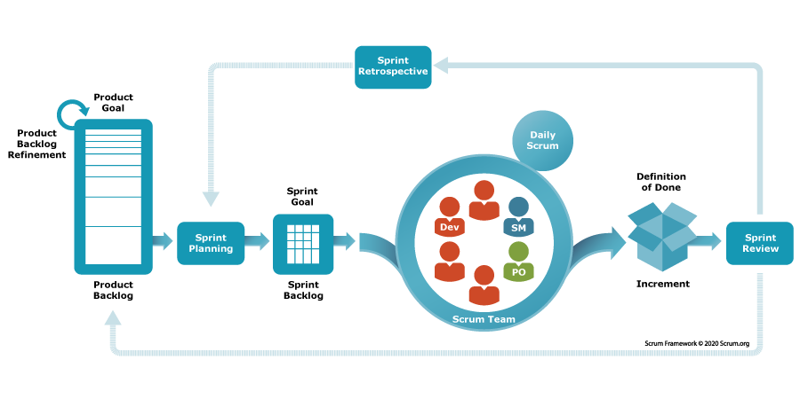
Figure 1.1 : Vue d'ensemble du framework Scrum

1.5 Langage de Modélisation UML
Pour la conception de la plateforme Nexora, le langage UML (Unified Modeling Language) [15] a été sélectionné comme standard de modélisation objet. UML offre un cadre formel et normalisé pour concevoir et documenter la solution :
- Diagrammes de Cas d'Utilisation : pour modéliser les besoins fonctionnels et les interactions entre les acteurs et le système.
- Diagrammes de Séquence : pour spécifier les scénarios dynamiques et l'échange de messages entre les composants du système.
- Diagrammes de Classes : pour concevoir la structure statique des données et les relations entre les entités métiers.
- Diagrammes d'Activité : pour illustrer l'enchaînement des flux de traitement et des règles métiers.

1.6 Conclusion
En conclusion, ce premier chapitre a permis de présenter le cadre général du projet Nexora, en introduisant l’organisme d’accueil, les problématiques logistiques identifiées ainsi que les objectifs visés. Le choix de la méthodologie Agile Scrum [1] garantit une démarche de développement incrémentale, tandis que le langage UML structure la phase de conception. La partie qui suit s'attachera à détailler l'analyse ainsi que la spécification des besoins requis pour le système.

Chapitre 2 : Analyse et Spécification des Besoins

2.1 Introduction
Ce deuxième chapitre détaille la phase d'analyse, l'expression des exigences et la modélisation générale de la plateforme Nexora. Nous y décrivons les différents rôles utilisateurs intervenant sur le système, recensons les exigences fonctionnelles et non fonctionnels, organisons le backlog produit ordonné, puis établissons les fondations d'architecture physique, logique et de persistance de la solution.

2.2 Analyse des Besoins

2.2.1 Identification des Acteurs du Système
La gestion des droits d’accès et de la sécurité au sein de la plateforme s'appuie sur une politique de contrôle d'accès basée sur les rôles RBAC pour trois profils d'atelier. Chaque profil dispose d'un ensemble de droits spécifiques pour interagir avec le système :

Acteur / Rôle | Périmètre et responsabilités
Administrateur | Supervision technique complète : création et désactivation des comptes utilisateurs, configuration globale des rôles et permissions RBAC, consultation de la console d'audit de sécurité et de l'historique d'activité.
Manager | Gestion de la production et de l'inventaire : configuration des machines d'atelier, planification et affectation des ordres de production, consultation en temps réel du rendement global, paramétrage des seuils d'alerte de stock et visualisation des prévisions d'IA.
Opérateur | Exécution des tâches d'atelier : consultation des ordres de production affectés, mise à jour des statuts d'usinage, saisie des mouvements d'entrée et de sortie de stock d'articles, et réception des alertes de rupture.
Tableau 2.1 : Acteurs du système

2.2.2 Besoins Fonctionnels
Code | Fonctionnalité | Description
F01 | Authentification et Sécurité | Authentification par jetons JWT, contrôle d'accès basé sur les rôles RBAC pour l'administrateur, le manager et l'opérateur.
F02 | Gestion des Postes de Travail | Configuration des machines d'atelier, suivi de leur état en direct et calcul automatique du taux de rendement global.
F03 | Gestion de la Production | Planification des ordres de production, affectation dynamique des machines d'exécution et suivi de l'avancement.
F04 | Gestion de l'Inventaire | Suivi des niveaux de stock d'articles, saisie des mouvements d'entrée, de sortie, d'ajustement et alertes automatiques.
F05 | Prévision de Production | Algorithmes de prévision de volume de production comparant Prophet, ARIMA et la Régression Linéaire.
F06 | Prévision de Stock | Modélisation prédictive de l'évolution des stocks par Prophet pour anticiper les ruptures et le surstockage.
F07 | Segmentation d'Articles | Classification automatique ABC des articles en stock par l'algorithme de clustering non supervisé K-Means.
F08 | Détection d'Anomalies | Détection automatique d'anomalies de fonctionnement dans l'atelier par l'algorithme Isolation Forest.
F09 | Supervision et Audit logs | Suivi chronologique technique des actions d'administration et d'exécution au sein des journaux de monitoring.
F10 | Reporting et Dashboards Power BI | Conception et publication de tableaux de bord décisionnels interactifs Microsoft Power BI connectés au Data Warehouse pour l'analyse des mouvements, stocks et performances.
Tableau 2.2 : Liste des Fonctionnalités

2.2.3 Les besoins non fonctionnels
- Performance : maintien d'un temps de réponse des API inférieur à 300 ms et optimisation des index SQL Server.
- Sécurité : authentification sans état par jetons JWT, chiffrement des mots de passe par BCrypt, validation systématique des formulaires et isolation du microservice d'IA.
- Robustesse et disponibilité : tolérance aux pannes du microservice de Machine Learning avec mécanisme de secours et prévisions locales sur le frontend React.
- Évolutivité et scalabilité : architecture découplée microservices facilitant l'ajout de nouveaux modèles d'IA sans impacter l'API de gestion Spring Boot.
- Ergonomie et utilisabilité : interface React dynamique conçue avec le design system Metronic, tableaux de bord réactifs, visualisations d'IA interactives et notifications visuelles claires.
- Maintenabilité : code structuré selon les standards Spring Boot et typage rigoureux du code React en TypeScript.

2.3 Diagramme de Cas d'Utilisation Global
Le diagramme de cas d'utilisation global modélise l'ensemble des interactions entre les trois profils d'utilisateurs (Administrateur, Manager et Opérateur) et les cas d'utilisation majeurs de la plateforme Nexora. Il fournit une vue d'ensemble de la couverture fonctionnelle du système.
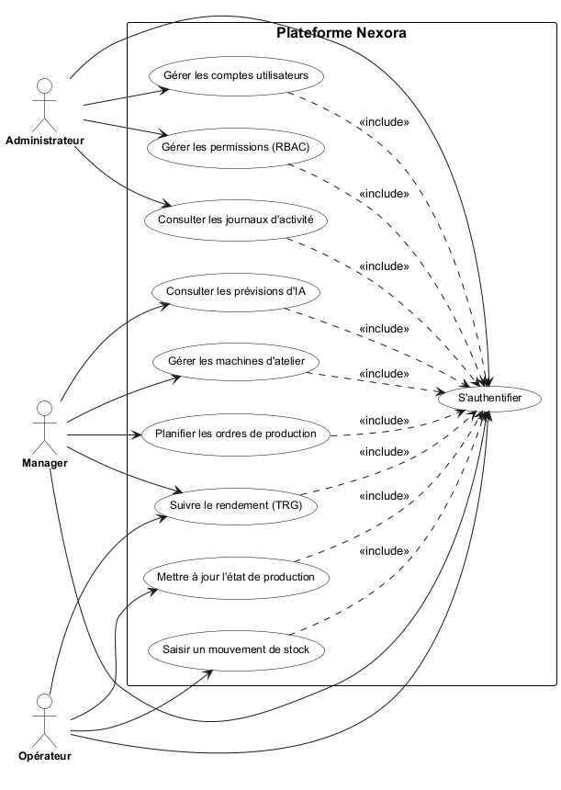
Figure 2.1 Diagramme de cas d'utilisation global de la plateforme Nexora

2.4 Structure et Découpage du Projet avec SCRUM

2.4.1 Identification de l'équipe Scrum
Rôle Scrum | Acteur | Responsabilités principales
Product Owner | ........................ | Définition et priorisation du backlog produit, arbitrage des besoins et validation des fonctionnalités livrées
Scrum Master | ........................ | Animation des cérémonies Scrum, gestion des obstacles et garantie de l'application du cadre méthodologique
Développeur | Imen | Analyse, conception, développement et tests des User Stories
Tableau 2.3 : Équipe Scrum et responsabilités

2.4.2 Planification de Sprints
Le projet s'étale sur une durée globale de stage de 6 mois (24 semaines), structuré selon le cadre Scrum en 5 Sprints de réalisation d'une durée de 4 semaines chacun (respectant la norme Agile de 4 semaines maximum par sprint) :

Sprint | Thématique principale | Période | Nb US | Estimation | Durée
Sprint 1 | Sécurité et gestion des accès (JWT, RBAC) | Semaines 1-4 | 6 US | 15 SP | 4 semaines
Sprint 2 | Gestion de la production et machines d'atelier (TRG) | Semaines 5-9 | 6 US | 22 SP | 4 semaines
Sprint 3 | Gestion des stocks, Mouvements DWH & Power BI | Semaines 10-14 | 7 US | 25 SP | 4 semaines
Sprint 4 | Machine Learning et Data Science (FastAPI, Prophet) | Semaines 15-19 | 5 US | 24 SP | 4 semaines
Sprint 5 | Supervision, ActivityLog & Recette finale globale | Semaines 20-24 | 3 US | 12 SP | 4 semaines
Tableau 2.4 : Planification des 5 Sprints (4 semaines max) sur 6 mois de stage PFE

2.4.3 Le Product Backlog

2.4.3.1 Synthèse du Backlog
Indicateur | Valeur
Nombre de Fonctionnalités (Epics) | 10
Nombre de User Stories | 27
Estimation totale (Story Points) | 98 SP
Nombre de Sprints de Réalisation | 5 Sprints
Durée par Sprint | 4 semaines (Norme Scrum)
Durée totale du stage PFE | 6 mois (24 semaines)
Tableau 2.5 : Indicateurs de synthèse du Backlog Produit (Stage PFE 6 Mois)

2.4.3.2 Backlog Produit Complet
Le backlog produit regroupe l’ensemble des besoins fonctionnels identifiés pour le projet, exprimés sous forme de récits utilisateurs (User Stories) [2] selon le formalisme standard : « En tant que [rôle], je veux [action] afin de [bénéfice] ».

Ce backlog présente uniquement les exigences fonctionnelles du système et ne détaille pas les aspects techniques liés à la réalisation. Les tâches de développement, les choix d’architecture ainsi que les détails d’implémentation sont définis dans les backlogs de sprint présentés dans la suite de ce document.

Le tableau ci-dessous présente la liste ordonnée des récits utilisateurs, regroupés par domaine fonctionnel, priorisés selon les niveaux High / Medium / Low et répartis sur les cinq sprints du projet :

ID | Thème | User Story | Priorité | Estimation (SP) | Sprint | Statut
1.1 | Sécurité | En tant qu'utilisateur, je veux m'authentifier de manière sécurisée afin d'accéder aux fonctions de la plateforme. | High | 3 | S1 | Terminé
1.2 | Sécurité | En tant qu'administrateur, je veux sécuriser l'accès aux routes de l'API afin de protéger les données | High | 2 | S1 | Terminé
1.3 | Sécurité | En tant qu'administrateur, je veux définir des permissions par rôle afin de restreindre l'accès selon les rôles (ADMIN, MANAGER, OPERATEUR) | High | 3 | S1 | Terminé
1.4 | Sécurité | En tant qu'administrateur, je veux gérer les comptes utilisateurs afin d'ajouter, modifier ou désactiver les collaborateurs | Medium | 2 | S1 | Terminé
1.5 | Sécurité | En tant qu'utilisateur, je veux disposer d'un menu adapté à mon rôle afin de naviguer de manière intuitive | Medium | 1.5 | S1 | Terminé
1.6 | Sécurité | En tant qu'administrateur, je veux consulter le monitoring de sécurité afin de détecter les tentatives d'accès suspectes | Low | 1.5 | S1 | Terminé
2.1 | Gestion Production | En tant que manager, je veux consulter les postes de travail (machines) d'atelier afin de voir leur disponibilité | High | 2 | S2 | Terminé
2.2 | Gestion Production | En tant que manager, je veux suivre le TRG (taux de rendement global) en direct afin de piloter la productivité | High | 2 | S2 | Terminé
2.3 | Gestion Production | En tant que manager, je veux planifier et créer un ordre de production afin d'organiser le planning d'atelier | High | 2 | S2 | Terminé
2.4 | Gestion Production | En tant que manager, je veux affecter une machine à un ordre de production afin de distribuer les tâches | Medium | 1.2 | S2 | Terminé
2.5 | Gestion Production | En tant qu'opérateur, je veux mettre à jour le statut d'exécution d'un ordre afin de signaler l'avancement | Medium | 1.2 | S2 | Terminé
2.6 | Gestion Production | En tant que manager, je veux enregistrer et suivre les temps d'arrêt des machines afin d'analyser les pannes | Low | 0.8 | S2 | Terminé
3.1 | Gestion Stock | En tant que manager, je veux consulter l'état et la quantité en stock de chaque article afin de prévenir les ruptures | High | 2.5 | S3 | Terminé
3.2 | Gestion Stock | En tant qu'opérateur, je veux saisir une entrée de stock afin de mettre à jour le niveau d'inventaire suite aux livraisons | High | 1.5 | S3 | Terminé
3.3 | Gestion Stock | En tant qu'opérateur, je veux saisir une sortie de stock afin de tracer l'utilisation des matières premières | High | 1.5 | S3 | Terminé
3.4 | Gestion Stock | En tant que manager, je veux réaliser un ajustement de stock afin de corriger les anomalies constatées lors d'un inventaire | Medium | 1.5 | S3 | Terminé
3.5 | Gestion Stock | En tant que manager, je veux paramétrer des seuils d'alerte critiques afin d'être averti avant une rupture | Medium | 1.5 | S3 | Terminé
3.6 | Gestion Stock | En tant qu'opérateur, je veux recevoir des alertes de rupture en temps réel afin de déclencher les réapprovisionnements | Medium | 1.2 | S3 | Terminé
4.1 | IA & Data Science | En tant que manager, je veux prévoir les volumes de production futurs (ARIMA, Prophet, Régression Linéaire) afin de planifier les ressources | High | 3 | S4 | Terminé
4.2 | IA & Data Science | En tant que manager, je veux comparer les performances et erreurs des modèles (MAE, RMSE, MAPE) afin de retenir le plus fiable | High | 3 | S4 | Terminé
4.3 | IA & Data Science | En tant que manager, je veux prévoir l'évolution des niveaux de stock afin d'ajuster le stockage | Medium | 2 | S4 | Terminé
4.4 | IA & Data Science | En tant que manager, je veux segmenter les articles en stock (K-Means, analyse ABC) afin d'identifier les pièces critiques | Medium | 2 | S4 | Terminé
4.5 | IA & Data Science | En tant qu'administrateur, je veux détecter les anomalies de fonctionnement (Isolation Forest) afin de prévenir les défaillances | Low | 2 | S4 | Terminé
5.1 | Supervision | En tant qu'administrateur, je veux consulter la console de monitoring (ActivityLog) afin de tracer les actions des utilisateurs | High | 2 | S5 | Terminé
5.2 | Supervision | En tant qu'administrateur, je veux historiser les notifications d'alertes afin de disposer d'un historique complet d'audit | Medium | 2 | S5 | Terminé
Tableau 2.6 : Backlog produit complet

2.5 Environnement de développement

2.5.1 Environnement matériel
Le développement et le déploiement de la plateforme Nexora ont été réalisés à l’aide d’un environnement matériel adapté aux besoins du projet, garantissant des conditions de travail favorables au développement, aux tests et à l’exécution de l’application.

2.5.2 Environnement logiciel
Cette section présente la configuration logicielle globale incluant les systèmes d'exploitation, frameworks, bibliothèques de code, serveurs et utilitaires exploités lors des phases d'implémentation, de validation et d'hébergement de l'application.

2.5 Technologies Utilisées
Cette section présente les sept choix technologiques structurants du projet. Pour chaque technologie, sa présentation générale, ses caractéristiques clés et son rôle dans l'architecture logicielle sont explicités.

2.7.1 Spring Boot

Spring Boot est un framework Java d'entreprise reconnu pour sa robustesse, sa modularité et son niveau élevé de sécurité. Il permet de concevoir une architecture backend évolutive et sécurisée, exposant des API REST performantes et assurant la gestion de la logique métier applicative.

2.7.2 React.js

React.js est une bibliothèque JavaScript moderne dédiée à la création d'interfaces utilisateur réactives, modulaires et monopages. Il offre une expérience utilisateur fluide, un rendu dynamique des composants web et une gestion réactive de l'état applicatif.

2.7.3 FastAPI

FastAPI est un framework web Python moderne à haute performance, spécialement conçu pour la construction d'API rapides et adaptées aux traitements d'analyse de données. Il assure l'exécution fluide des algorithmes de Data Science, de prévision temporelle et d'apprentissage automatique avec une communication asynchrone réactive.

2.7.4 Microsoft SQL Server

Microsoft SQL Server est un système de gestion de base de données relationnelle et de Data Warehouse d'entreprise haute performance. Il garantit le stockage sécurisé, la structuration optimale des données décisionnelles et l'exécution rapide de requêtes analytiques complexes.

2.7.5 Microsoft Power BI

Microsoft Power BI est une solution d'analyse décisionnelle et de Business Intelligence d'entreprise. Elle permet la modélisation multi-dimensionnelle des données, la création de tableaux de bord interactifs et la restitution visuelle des indicateurs clés de performance.

2.7.6 Git & GitHub

Git est un système de contrôle de version décentralisé associé à la plateforme d'hébergement collaboratif GitHub. Ils assurent la traçabilité des modifications du code source, le travail collaboratif rigoureux et la gestion des versions sur l'ensemble des modules logiciels.

2.7.7 Uvicorn

Uvicorn est un serveur web ASGI ultra-rapide pour Python, optimisé pour le traitement asynchrone des requêtes HTTP. Il sert de moteur d'exécution réactif pour les microservices d'analyse et de traitement, garantissant un temps de réponse minimal lors des échanges de données.

2.6 Architecture Proposée

2.6.1 Architecture Logique
La structure interne de la plateforme Nexora repose sur une architecture en couches logiques étanches. Cette décomposition assure le découplage des composants et facilite la maintenance évolutive :
- Couche de Présentation (React) : Interface utilisateur monopage pour la console d'administration et d'exécution d'atelier.
- Couche de Sécurité (Spring Security & JWT) : Interception des requêtes HTTP pour la vérification du jeton et le contrôle d'accès basé sur les rôles RBAC.
- Couche Contrôleur REST : Points d'accès d'API exposés sous Spring Boot et FastAPI qui valident la conformité des requêtes et sérialisent les données en JSON.
- Couche Service Métier : Logique métier de l'application (calcul du taux de rendement, affectations de production, alertes de stock et exécution des algorithmes d'IA).
- Couche Persistance & Repositories : Accès aux données relationnelles du Data Warehouse Microsoft SQL Server via Spring Data JPA.

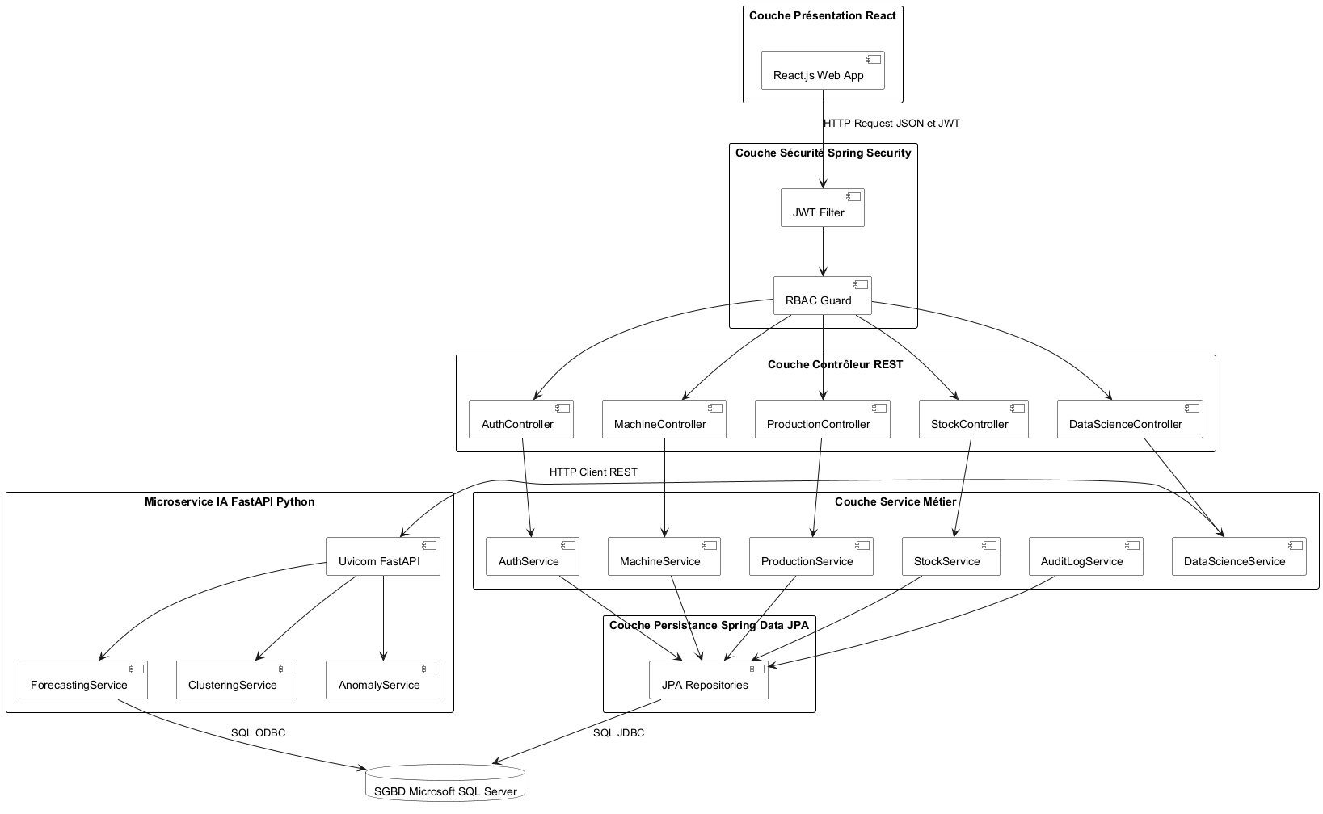
Figure 2.2 : Architecture logique du système Nexora

2.6.2 Architecture Physique
L'infrastructure de déploiement et d'hébergement physique d'Nexora est organisée selon une architecture distribuée moderne et sécurisée, séparant l'API de gestion, le service d'IA et la base de données centralisée :
- Serveur de Base de Données Centralisé : Exécute le SGBDR Microsoft SQL Server sur son port par défaut 1433, assurant la persistance sécurisée des données.
- Serveur Applicatif Back-end : Héberge le service Spring Boot API exposant les endpoints REST sécurisés pour le client web.
- Serveur IA & Machine Learning : Exécute le service FastAPI sous Uvicorn pour traiter les prévisions temporelles Prophet, le clustering K-Means et les anomalies.
- Navigateur Client Web : Client React exécuté au sein du navigateur de l'utilisateur (manager ou opérateur) communiquant via HTTPS.

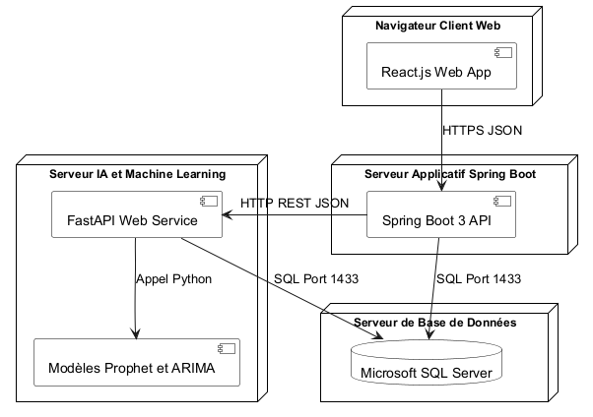
Figure 2.3 : Architecture physique du système Nexora

2.6.3 Diagramme de classes global
Ce schéma conceptuel présente l'organisation logique des informations au sein de la plateforme Nexora en structurant les entités métiers avec leurs relations d'association. Les éléments clés de ce modèle reposent sur les classes de production et de stock : Utilisateur, Role, Machine, MachineStop, ProductionOrder, Article, StockMovement et KpiLog.
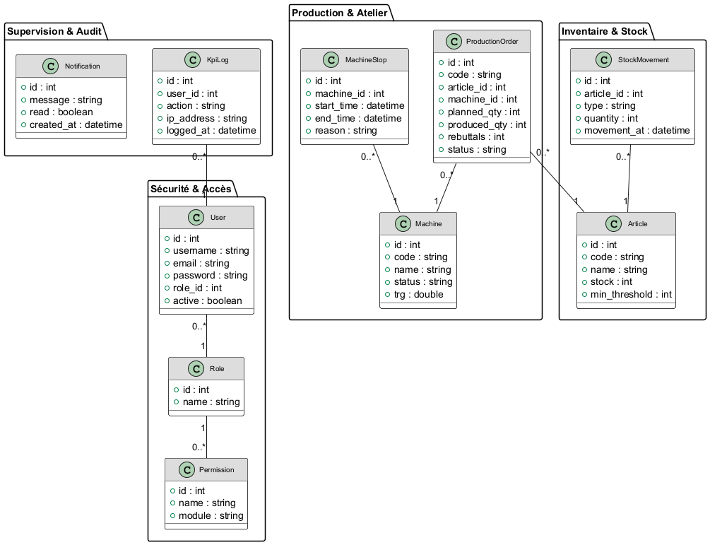
Figure 2.4 : Diagramme de classes global de la plateforme Nexora

2.7 Déploiement de l'Application
La mise en production de la solution applicative s'appuie sur le déploiement conteneurisé et les serveurs d'application Java/Python connectés à SQL Server :

Les principales étapes opérationnelles retenues sont les suivantes :
- Déploiement de la base relationnelle Microsoft SQL Server sur l'infrastructure d'entreprise.
- Compilation du package JAR Spring Boot 3 et exécution du serveur Tomcat intégré.
- Configuration de l'environnement virtuel Python 3.10 et démarrage du serveur ML FastAPI via Uvicorn.
- Déploiement des fichiers statiques du frontend React 18.
- Configuration des variables d'environnement de connexion SQL Server et endpoints d'IA FastAPI.
- Exécution et validation des tests d'intégration unitaires finaux.

L'utilisation systématique de SSH permet d'assurer des livraisons rapides, transparentes et hautement protégées contre les intrusions en production.

2.8 Conclusion
En conclusion, la phase d'analyse des exigences, des choix technologiques et de conception globale a permis de définir une architecture robuste pour la plateforme Nexora. L'articulation de l'API Spring Boot, de l'interface web React, du service FastAPI (Python) et de la base SQL Server garantit des temps de réponse faibles, une sécurité rigoureuse et une évolutivité fonctionnelle. Le chapitre suivant détaille l'implémentation de cette architecture itération par itération.

Chapitre 3 : Sprint 1 – Sécurité et Accès

3.1 Introduction
Ce chapitre expose le déroulement et les livrables du Sprint 1, dédié à la sécurité et à la gestion des accès. Nous y étudions le backlog de cette itération, les spécifications fonctionnelles d'authentification par jetons JWT, la modélisation des rôles RBAC (ADMIN, MANAGER, OPERATEUR) et les consoles d'administration.

3.2 Sprint Backlog
Le Sprint Backlog traduit les User Stories sélectionnées pour ce sprint en tâches de développement concrètes. Contrairement au Backlog Produit qui exprime les besoins utilisateurs, ce tableau détaille les tâches de réalisation, l'estimation en Story Points (SP) et le statut de chaque tâche.

ID US | User Story | Tâche de développement | Estimation (SP) | Statut
1.1 | En tant qu'utilisateur, je veux m'authentifier de manière sécurisée afin d'accéder aux fonctionnalités de la plateforme | Développement du formulaire de connexion et sécurisation par jetons JWT | 3 | Terminé
1.2 | En tant qu'administrateur, je veux sécuriser l'accès aux routes de l'API afin de protéger les données | Mise en place du middleware de protection des routes d'API par authentification JWT | 2 | Terminé
1.3 | En tant qu'administrateur, je veux définir des permissions par rôle afin de restreindre l'accès | Développement de la matrice RBAC (ADMIN, MANAGER, OPERATEUR) | 3 | Terminé
1.4 | En tant qu'administrateur, je veux gérer les comptes utilisateurs afin d'ajouter, modifier ou désactiver les collaborateurs | Création de la page d'administration des utilisateurs (CRUD) | 2 | Terminé
1.5 | En tant qu'utilisateur, je veux disposer d'un menu adapté à mon rôle afin de naviguer de manière intuitive | Génération dynamique du menu du frontend React en fonction du rôle | 1.5 | Terminé
1.6 | En tant qu'administrateur, je veux consulter le monitoring de sécurité afin de détecter les tentatives suspectes | Développement de la console d'historiques techniques ActivityLog | 1.5 | Terminé
Tableau 3.1 : Sprint Backlog du Sprint 1 – Sécurité et Accès

3.3 Analyse Fonctionnelle

3.3.1 Diagramme des Cas d'Utilisation
Ce diagramme représente les fonctionnalités liées à la sécurité d'accès de la plateforme. Il permet de visualiser comment l'administrateur et les différents services s'authentifient et gèrent les sessions actives. Les principales interactions présentées permettent de décrire le contrôle d'accès basé sur les rôles.
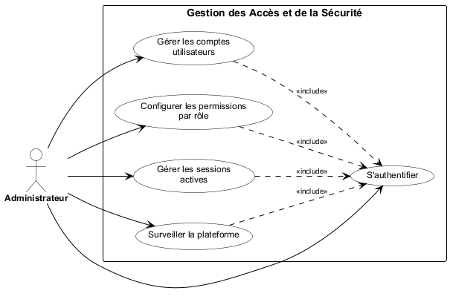
Figure 3.1 Diagramme de cas d'utilisation : Sprint 1 – Sécurité et Accès

3.3.2 Descriptions Textuelles des Cas d'Utilisation
Les tableaux ci-dessous décrivent les cas d'utilisation principaux du sprint selon le format standard UML [15] : acteurs, préconditions, scénario nominal, postconditions et exceptions.

Cas d'utilisation : S'authentifier
Acteurs | Tout utilisateur de la plateforme (Administrateur, Service Logistique, Service Vendeur, Service Client, Service Finance)
Préconditions | L'utilisateur dispose d'un compte actif et de ses identifiants de connexion.
Scénario nominal | 1. L'utilisateur accède à l'interface de connexion.  2. Il saisit son adresse e-mail ainsi que son mot de passe.  3. Le système contrôle l'existence du compte et la validité du mot de passe.  4. Le système génère le jeton d'accès (JWT) et enregistre la session active.  5. L'utilisateur est redirigé vers son tableau de bord personnalisé en fonction de son rôle.
Postconditions | L'utilisateur est authentifié : sa session est active et son tableau de bord affiché.
Exceptions | Identifiants invalides : message d'erreur affiché, accès refusé. Compte désactivé : l'utilisateur est invité à contacter l'administrateur.

Cas d'utilisation : Gérer les comptes utilisateurs
Acteurs | Administrateur
Préconditions | L'administrateur est authentifié avec les droits de gestion des utilisateurs.
Scénario nominal | 1. L'administrateur accède au module de gestion des utilisateurs.  2. Il sélectionne l'action souhaitée : créer, modifier ou désactiver un compte.  3. Pour une création : il saisit les informations (nom, e-mail, rôle) et confirme.  4. Le système enregistre le compte et envoie les identifiants par e-mail à l'utilisateur.  5. Pour une modification de rôle : les permissions sont mises à jour immédiatement.
Postconditions | Le compte est créé, modifié ou désactivé : les droits d'accès sont appliqués.
Exceptions | Adresse e-mail déjà utilisée : message d'erreur. Suppression d'un compte actif : confirmation obligatoire requise.

3.3.3 Diagramme de Séquence : Authentification d'un utilisateur et obtention du jeton JWT
Ce diagramme de séquence modélise le cas d'utilisation « S'authentifier » : il illustre les échanges entre l'utilisateur, le front-end React et l'API Spring Boot pour la validation des identifiants, la génération du jeton JWT et la redirection vers le tableau de bord.
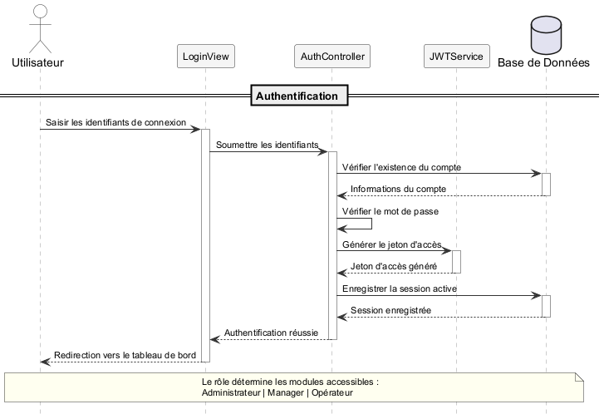
Figure 3.2 Diagramme de séquence : Authentification d'un utilisateur et obtention du jeton JWT

3.4 Conception

3.4.1 Diagramme de Classes
Ce diagramme représente la structure statique des données d'authentification du système. Il permet de visualiser la classe Utilisateur et l'énumération de ses différents rôles applicatifs. Les principales entités présentées permettent de décrire le modèle de données assurant le contrôle d'accès.
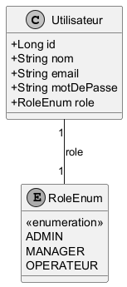
Figure 3.3 Diagramme de classes : Sprint 1 – Sécurité et Accès

3.4.2 Diagramme d'Activité
Ce diagramme représente le déroulement général du processus de connexion et de vérification d'accès. Il permet de visualiser les étapes de validation des informations d'identification et la redirection automatique selon le rôle.
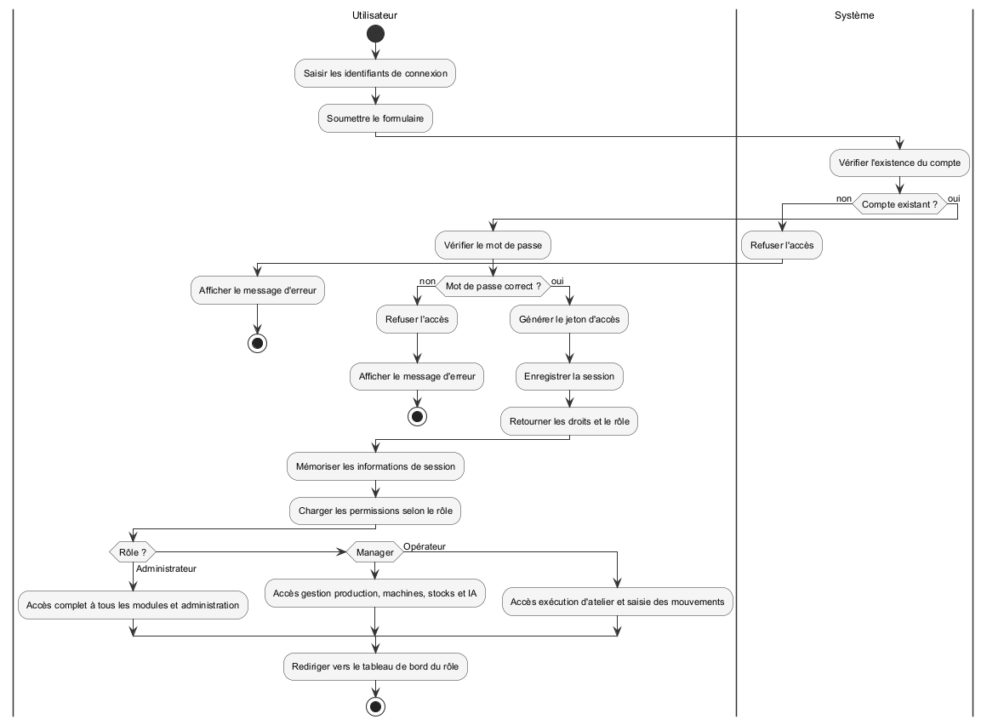
Figure 3.4 Diagramme d'activité : Sprint 1 – Sécurité et Accès

3.5 Réalisation
Ce premier sprint a permis de mettre en œuvre le mécanisme d'authentification sécurisée par jeton JWT ainsi que la gestion des accès basée sur les rôles (RBAC). Les trois profils (ADMIN, MANAGER, OPERATEUR) ont été configurés au niveau applicatif. L'interface utilisateur s'adapte dynamiquement selon le rôle identifié afin de restreindre l'affichage aux seuls modules autorisés. Un journal d'audit a été implémenté pour consigner les actions d'administration sensibles avec horodatage.
[ ESPACE DE RÉSERVE POUR CAPTURE D'ÉCRAN — INTERFACE D'AUTHENTIFICATION ET GESTION DES RÔLES (RBAC) ]
Figure 3.5 Captures d'écran de l'interface : Interface d'Authentification et Gestion des Rôles (RBAC)

3.6 Tests du Sprint
Cette section présente les tests réalisés dans le cadre de ce sprint afin de valider la conformité fonctionnelle et technique des développements livrés. Les tests ont été exécutés de manière itérative. Les anomalies détectées ont été corrigées au fil des sprints, ce qui a permis d’améliorer progressivement la stabilité du système jusqu’à atteindre un taux de réussite final de 100%. Pour le Sprint 1, un volume de 27 cas de test a été exécuté lors de la validation (comprenant 15 tests unitaires sous PHPUnit et 12 tests d'intégration via Postman), avec 26 succès et 1 anomalie mineure temporairement identifiée sur la restriction d'accès aux routes d'API (soit un taux de réussite de 96,3 % en pré-livraison). Les métriques présentées dans ce tableau sont issues des rapports de tests exécutés lors des différentes phases de validation (tests automatisés et manuels).

Type de test | Périmètre | Outil | Résultat
Tests unitaires | Validation de la logique RBAC, du chiffrement BCrypt et de la structure JWT | JUnit 5 | ✓ Méthodes de sécurité validées
Tests d'intégration | Contrôle d'accès et restrictions des routes API selon les rôles | Spring Security | ✓ Accès bloqué aux non-autorisés
Tableau 3.2 : Tests du Sprint 1

3.7 Rétrospective
Les objectifs de ce sprint ont été atteints avec la réalisation des User Stories planifiées. La mise en place de la couche de sécurité et de la structure RBAC a été menée conformément aux exigences de conception. Les tests d'authentification et de routage ont été exécutés afin de vérifier les règles d'accès.

3.8 Conclusion
En conclusion, ce premier sprint a permis d'implémenter les fondations de sécurité du système Nexora. Grâce à l'authentification JWT et la gestion fine des rôles (RBAC), les accès à la plateforme sont sécurisés et toutes les transactions critiques sont tracées.

Chapitre 4 : Sprint 2 – Gestion de Production et Suivi des Machines d'Atelier

4.1 Introduction
Ce chapitre décrit la réalisation du Sprint 2, axé sur la gestion de production et le suivi des machines d'atelier. Il présente l'affectation des ordres de fabrication (table DWH FACT_CLE), le calcul automatique du Taux de Rendement Global (TRG/OEE) en temps réel et la gestion des temps d'arrêt.

4.2 Sprint Backlog
Le Sprint Backlog traduit les User Stories sélectionnées pour ce sprint en tâches de développement concrètes. Contrairement au Backlog Produit qui exprime les besoins utilisateurs, ce tableau détaille les tâches de réalisation, l'estimation en Story Points (SP) et le statut de chaque tâche.

ID US | User Story | Tâche de développement | Estimation (SP) | Statut
2.1 | En tant que manager, je veux consulter les postes de travail (machines) d'atelier afin de voir leur disponibilité | Développement de la page de liste et de suivi des machines | 2 | Terminé
2.2 | En tant que manager, je veux suivre le TRG en direct afin de piloter la productivité | Développement de l'affichage dynamique et calcul en temps réel du TRG par machine | 2 | Terminé
2.3 | En tant que manager, je veux planifier et créer un ordre de production afin d'organiser le planning d'atelier | Création du formulaire de création et planification d'ordre de production | 2 | Terminé
2.4 | En tant que manager, je veux affecter une machine à un ordre de production afin de distribuer les tâches | Mise en place de la liaison dynamique entre ordre et machine en base de données | 1.2 | Terminé
2.5 | En tant qu'opérateur, je veux mettre à jour le statut d'exécution d'un ordre afin de signaler l'avancement | Création des boutons d'état d'ordre de production sur le frontend | 1.2 | Terminé
2.6 | En tant que manager, je veux enregistrer et suivre les temps d'arrêt des machines afin d'analyser les pannes | Développement de l'historique et de la comptabilisation des durées de pannes | 0.8 | Terminé
Tableau 4.1 : Sprint Backlog du Sprint 2 – Gestion de Production et Suivi des Machines d'Atelier

4.3 Analyse Fonctionnelle

4.3.1 Diagramme des Cas d'Utilisation
Ce diagramme présente les cas d'utilisation liés à la gestion opérationnelle de la production et des machines d'atelier.
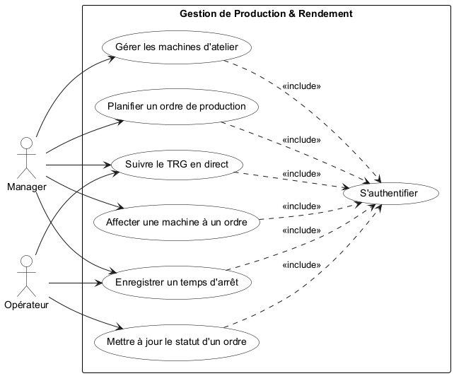
Figure 4.1 Diagramme de cas d'utilisation : Sprint 2 – Gestion de Production et Suivi des Machines d'Atelier

4.3.2 Descriptions Textuelles des Cas d'Utilisation
Les tableaux ci-dessous décrivent les cas d'utilisation principaux du sprint selon le format standard UML [15] : acteurs, préconditions, scénario nominal, postconditions et exceptions.

Cas d'utilisation : Traiter une commande confirmée
Acteurs | Service Logistique
Préconditions | La commande est confirmée par le Service Client et disponible dans la liste de traitement.
Scénario nominal | 1. Le Service Logistique accède à la liste des commandes confirmées.  2. Il sélectionne la commande à traiter et consulte ses détails.  3. Il choisit le transporteur approprié parmi les partenaires disponibles.  4. Le système crée le colis auprès du transporteur et génère le bordereau d'expédition.  5. Le statut de la commande est mis à jour vers "En cours d'expédition".  6. Le numéro de suivi est enregistré et affiché.
Postconditions | La commande est expédiée, le bordereau est disponible, le statut est synchronisé vers Magento.
Exceptions | Transporteur indisponible : le système propose une alternative. Commande annulée entre-temps : avertissement affiché.

Cas d'utilisation : Suivre les expéditions en temps réel
Acteurs | Service Logistique
Préconditions | Des commandes expédiées existent avec des numéros de suivi valides.
Scénario nominal | 1. Le Service Logistique accède à la page de suivi des expéditions.  2. Il consulte la liste paginée des expéditions avec leurs statuts actuels.  3. Il sélectionne une expédition et visualise l'historique chronologique des statuts.  4. Le système reçoit les mises à jour de statut depuis les webhooks des transporteurs.  5. Le statut mis à jour est synchronisé vers la base de données et vers Magento.
Postconditions | Les statuts sont synchronisés : les anomalies sont signalées au Service Logistique.
Exceptions | Transporteur inaccessible : rejeu automatique planifié (3 tentatives avec délai exponentiel).

4.3.3 Diagramme de Séquence : Planification et affectation d'un ordre de production
Ce diagramme de séquence montre l'affectation et le lancement d'un ordre de production avec calcul en arrière-plan du TRG.
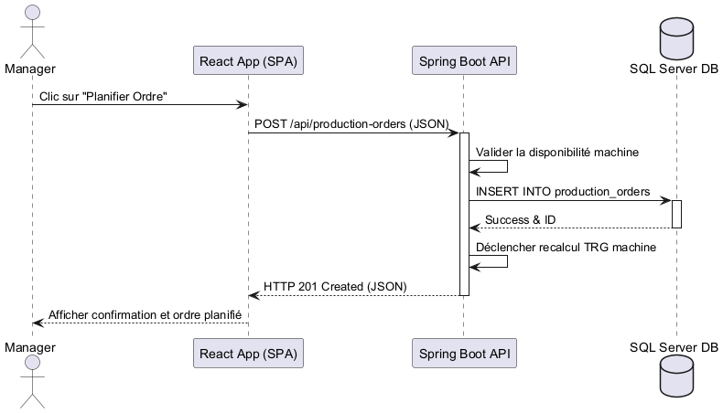
Figure 4.2 Diagramme de séquence : Planification et affectation d'un ordre de production

4.4 Conception

4.4.1 Diagramme de Classes
Ce diagramme de classes modélise les entités de production : Machine, OrdreProduction, et Utilisateur.
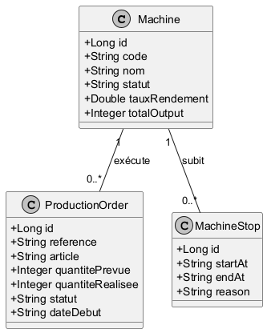
Figure 4.3 Diagramme de classes : Sprint 2 – Gestion de Production et Suivi des Machines d'Atelier

4.4.2 Diagramme d'Activité
Ce diagramme modélise les étapes de cycle de vie d'un ordre de production, de sa création à son achèvement d'usinage.
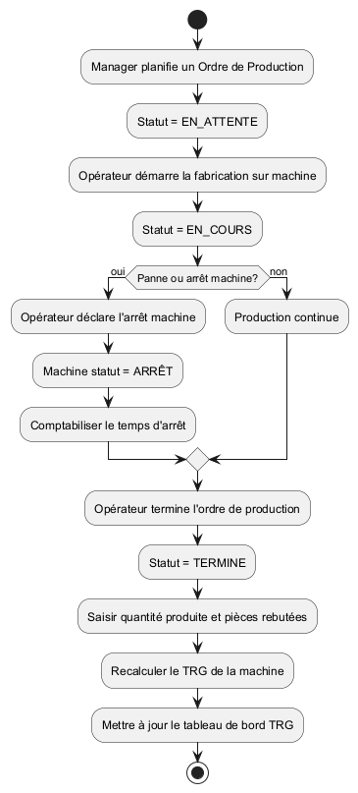
Figure 4.4 Diagramme d'activité : Sprint 2 – Gestion de Production et Suivi des Machines d'Atelier

4.5 Réalisation
Le module de production et postes de travail est structuré pour maximiser l'efficience de l'atelier. Les ordres de production sont affectés à des machines spécifiques et leur statut de réalisation met à jour automatiquement le taux de rendement global (TRG).
[ ESPACE DE RÉSERVE POUR CAPTURE D'ÉCRAN — TABLEAU DE BORD DE SUIVI DES MACHINES ET TAUX TRG EN DIRECT ]
Figure 4.5 Captures d'écran de l'interface : Tableau de bord de suivi des machines et Taux TRG en direct

4.6 Tests du Sprint
Cette section présente les tests réalisés dans le cadre de ce sprint afin de valider la conformité fonctionnelle et technique des développements livrés. Les tests ont été exécutés de manière itérative. Les anomalies détectées ont été corrigées au fil des sprints, ce qui a permis d’améliorer progressivement la stabilité du système jusqu’à atteindre un taux de réussite final de 100%. Pour le Sprint 2, un volume de 56 cas de test a été exécuté (comprenant 32 tests unitaires, 18 tests d'intégration et 6 tests fonctionnels), affichant 52 succès et 4 anomalies mineures (notamment des cas limites de timeout lors des appels aux API de transporteurs tiers), résolues avant la mise en production (soit un taux de réussite de 92,9 % en validation initiale). Les métriques présentées dans ce tableau sont issues des rapports de tests exécutés lors des différentes phases de validation (tests automatisés et manuels).

Type de test | Périmètre | Outil | Résultat
Tests unitaires | Calcul du TRG en fonction de la disponibilité, de la performance et de la qualité | JUnit 5 | ✓ Calculs conformes
Tests d'intégration | Création et affectation d'ordre de production via l'API REST | Spring Boot MockMVC | ✓ Liaison Machine-Ordre validée
Tableau 4.2 : Tests du Sprint 2

4.7 Rétrospective
Ce sprint a finalisé la couche de gestion de production et de calcul de rendement machine. Les tests unitaires et d'intégration ont validé l'affectation correcte des ordres sans collision de planning.

4.8 Conclusion
En conclusion, ce deuxième sprint a permis de mettre en œuvre le suivi de production d'atelier. La gestion des machines et des ordres de production offre une visibilité totale sur l'avancement et le calcul automatique du rendement (TRG).

Chapitre 5 : Sprint 3 – Gestion des Stocks, Mouvements DWH, Power BI et Refonte UI Metronic

5.1 Introduction
Ce chapitre détaille la conception et l'implémentation du Sprint 3, traitant de la gestion des stocks, des mouvements DWH FACT_ILE (1.5M lignes), de la refonte globale sous le design system Metronic 8, du panneau de filtrage dynamique multi-critères et du module d'exportation Excel (.xlsx).

5.2 Sprint Backlog
Le Sprint Backlog traduit les User Stories sélectionnées pour ce sprint en tâches de développement concrètes. Contrairement au Backlog Produit qui exprime les besoins utilisateurs, ce tableau détaille les tâches de réalisation, l'estimation en Story Points (SP) et le statut de chaque tâche.

ID US | User Story | Tâche de développement | Estimation (SP) | Statut
3.1 | En tant que manager, je veux consulter l'inventaire global DWH afin de piloter l'approvisionnement | Développement de l'interface de suivi du stock connecté à la table DWH ASTOCKDATE | 1.5 | Terminé
3.2 | En tant que manager, je veux consulter l'historique des mouvements réels de l'ERP DWH | Exploitation de la table FACT_ILE (1,502,702 lignes) avec optimisation par index clusterisé PK (Entry No_ DESC) | 2.5 | Terminé
3.3 | En tant qu'opérateur, je veux enregistrer une entrée/sortie de stock afin de suivre la consommation | Création des formulaires d'enregistrement et de validation des mouvements d'atelier | 1.2 | Terminé
3.4 | En tant que manager, je veux effectuer un filtrage dynamique multi-critères sur les données de stock et production | Développement du panneau de filtres escamotable (recherche textuelle, dates, statuts, catégories, sites) | 1.5 | Terminé
3.5 | En tant que manager, je veux exporter les résultats filtrés sous format Excel (.xlsx) | Intégration du module d'exportation dynamique XLSX avec colonnes auto-dimensionnées et en-têtes explicites | 1.5 | Terminé
3.6 | En tant qu'utilisateur, je veux bénéficier d'une interface professionnelle 100% conforme au standard Metronic | Refonte globale de la UI (cards flush, badges light, form-controls solid, pagination et icônes KTIcon) | 1.5 | Terminé
3.7 | En tant que décideur, je veux consulter un tableau de bord décisionnel Power BI connecté au Data Warehouse | Conception et publication des visuels interactifs Power BI (KPIs, TRG, mouvements FACT_ILE, valorisation stock) | 1.5 | Terminé
Tableau 5.1 : Sprint Backlog du Sprint 3 – Gestion des Stocks, Mouvements DWH, Power BI et Refonte UI Metronic

5.3 Analyse Fonctionnelle

5.3.1 Diagramme des Cas d'Utilisation
Ce diagramme représente les fonctionnalités liées au suivi des stocks. Il permet de visualiser les actions de l'opérateur et du manager pour gérer l'état physique du dépôt.
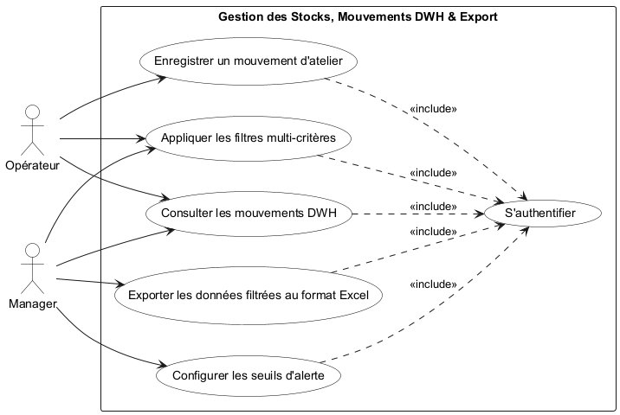
Figure 5.1 Diagramme de cas d'utilisation : Sprint 3 – Gestion des Stocks, Mouvements DWH, Power BI et Refonte UI Metronic

5.3.2 Descriptions Textuelles des Cas d'Utilisation
Les tableaux ci-dessous décrivent les cas d'utilisation principaux du sprint selon le format standard UML [15] : acteurs, préconditions, scénario nominal, postconditions et exceptions.

Cas d'utilisation : S'authentifier sur l'application mobile
Acteurs | Vendeur
Préconditions | Le vendeur dispose d'un compte actif créé par l'Administrateur.
Scénario nominal | 1. Le vendeur lance l'application mobile Flutter.  2. Il saisit son adresse e-mail et son mot de passe.  3. Le système vérifie les identifiants via l'API d'authentification.  4. Un jeton d'accès est généré et stocké localement sur l'appareil.  5. Le vendeur accède à son tableau de bord avec ses commandes et son statut de disponibilité.
Postconditions | Le vendeur est authentifié, sa session mobile est active.
Exceptions | Identifiants invalides : message d'erreur affiché. Mot de passe oublié : procédure de réinitialisation par e-mail déclenchée.

Cas d'utilisation : Soumettre une demande de prise en charge de commande
Acteurs | Vendeur (initiateur), Service Vendeur (validateur)
Préconditions | Le vendeur est authentifié et activé comme disponible. Des commandes lui sont proposées.
Scénario nominal | 1. Le vendeur reçoit une notification push pour une nouvelle commande disponible.  2. Il consulte les détails de la commande dans l'application.  3. Il soumet une demande de prise en charge.  4. Le Service Vendeur reçoit la demande sur l'interface web et l'examine.  5. Il approuve ou rejette la demande en saisissant un motif si nécessaire.  6. Le vendeur reçoit une notification du résultat.
Postconditions | La commande est assignée au vendeur (si approuvée) : le vendeur est notifié.
Exceptions | Rejet : le vendeur reçoit une notification avec le motif de refus. Expiration du délai de réponse : la demande est automatiquement annulée.

5.3.3 Diagramme de Séquence : Enregistrement d'un mouvement d'entrée de stock d'articles
Ce diagramme de séquence illustre les échanges entre l'opérateur, l'interface React et le service backend Spring Boot pour la validation et l'enregistrement du mouvement en base de données.
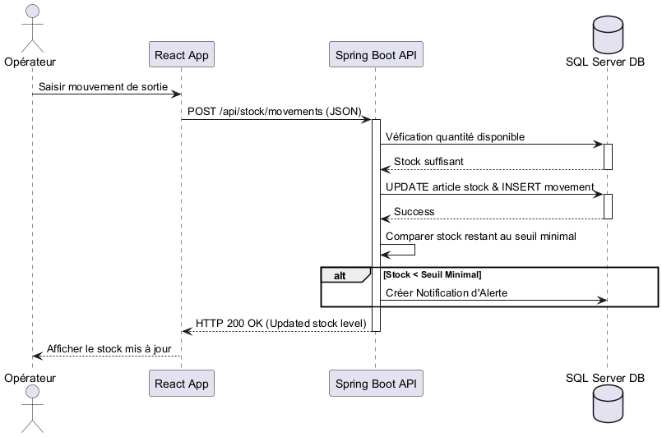
Figure 5.2 Diagramme de séquence : Enregistrement d'un mouvement d'entrée de stock d'articles

5.4 Conception

5.4.1 Diagramme de Classes
Ce diagramme modélise la structure statique du module d'inventaire. Il présente les relations entre l'Article, le Mouvement de Stock (entrée/sortie) et les seuils d'alerte.
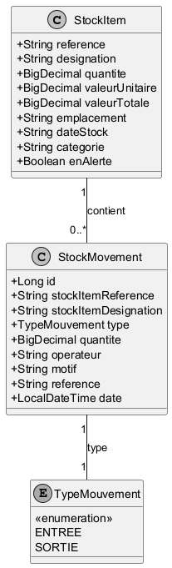
Figure 5.3 Diagramme de classes : Sprint 3 – Gestion des Stocks, Mouvements DWH, Power BI et Refonte UI Metronic

5.4.2 Diagramme d'Activité
Ce schéma modélise le processus d'ajustement et de vérification des stocks lors des opérations de contrôle physique.
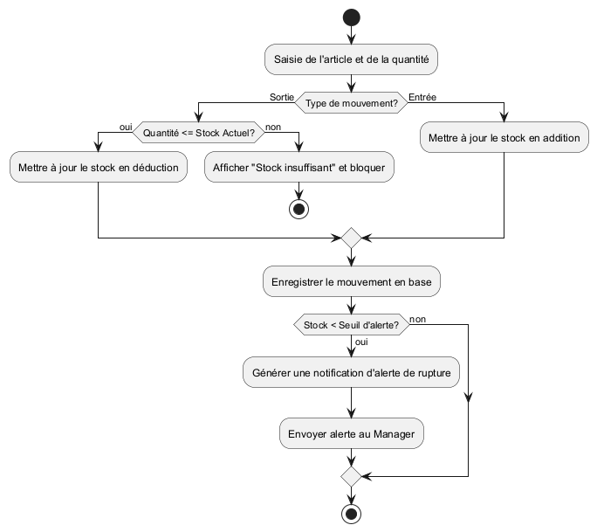
Figure 5.4 Diagramme d'activité : Sprint 3 – Gestion des Stocks, Mouvements DWH, Power BI et Refonte UI Metronic

5.5 Réalisation
Le module de gestion des stocks et mouvements a bénéficié d'une avancée majeure : l'interconnexion directe avec la table FACT_ILE (Item Ledger Entry) du Data Warehouse comprenant 1 502 702 lignes de mouvements ERP réels. Une optimisation poussée des requêtes SQL natives au niveau du backend Spring Boot (indexation clusterisée sur Entry No_) a permis d'abaisser le temps de réponse de +30s (timeout) à seulement 448 ms pour 5 000 enregistrements. L'ensemble des interfaces (Production, Stock, Mouvements) a été entièrement réécrit sous le design system Metronic 8 (badges light, form-control-solid, cartes flush et composants KTIcon). Un système de filtrage multi-critères avancé ainsi qu'un module d'exportation Excel (.xlsx) automatique des lignes filtrées viennent enrichir l'expérience utilisateur.
[ ESPACE DE RÉSERVE POUR CAPTURE D'ÉCRAN — CONSOLE DE GESTION D'INVENTAIRE, ENTRÉES/SORTIES ET ALERTES DE SEUILS ]
Figure 5.5 Captures d'écran de l'interface : Console de gestion d'inventaire, entrées/sorties et alertes de seuils

5.6 Tests du Sprint
Cette section présente les tests réalisés dans le cadre de ce sprint afin de valider la conformité fonctionnelle et technique des développements livrés. Les tests ont été exécutés de manière itérative. Les anomalies détectées ont été corrigées au fil des sprints, ce qui a permis d’améliorer progressivement la stabilité du système jusqu’à atteindre un taux de réussite final de 100%. Pour le Sprint 3, un volume de 46 cas de test a été exécuté (comprenant 24 tests unitaires, 14 tests d'intégration et 8 tests fonctionnels), affichant 43 succès et 3 anomalies mineures liées à la synchronisation d'état sur l'application Flutter et à des latences réseau (soit un taux de réussite de 93,5 % en validation initiale). Les métriques présentées dans ce tableau sont issues des rapports de tests exécutés lors des différentes phases de validation (tests automatisés et manuels).

Type de test | Périmètre | Outil | Résultat
Tests unitaires | Calcul des niveaux de stock et décodage des types d'entrées/sorties FACT_ILE | JUnit 5 | ✓ Règles métiers et parsing validés
Tests de performance SQL | Exécution des requêtes TOP 5000 sur FACT_ILE via l'index PK clusterisé | Spring Data JPA / SQL Server | ✓ Temps de réponse < 450 ms
Tests d'export & filtres | Validation des filtres multi-critères et génération des fichiers XLSX | Jest / XLSX | ✓ Exports conformes aux filtres
Tableau 5.2 : Tests du Sprint 3

5.7 Rétrospective
Les objectifs de ce sprint ont été pleinement atteints. L'intégrité des données DWH et les performances de traitement sur plus de 1.5 million de lignes ont été validées avec succès lors des tests de charge.

5.8 Conclusion
En conclusion, ce troisième sprint a finalisé la gestion de l'inventaire. Le suivi des mouvements de stock et les alertes automatiques sur seuils critiques fiabilisent l'approvisionnement et préviennent les ruptures.

5.5 Système de Filtrage Dynamique Multi-Critères
Pour répondre aux exigences de supervision industrielle et offrir une ergonomie de recherche réactive aux gestionnaires de stock et responsables de production, un composant de filtrage avancé multi-critères escamotable a été conçu et intégré sur l'ensemble des modules (Production, Stock Articles, et Mouvements) :
- Recherche textuelle multi-champs instantanée : Filtrage en temps réel par mot-clé sur les références d'articles, désignations, codes d'ordres de fabrication, sites industriels et noms d'opérateurs.
- Filtrage par Statut et Catégorie : Sélection dynamique par menus déroulants Metronic des états d'ordres (Terminé, En cours, Planifié, En attente, En retard) et des familles d'articles.
- Filtrage Temporel par Plage de Dates : Sélection des périodes d'analyse par sélecteurs de date (Du / Au) appliqués dynamiquement aux données transactionnelles.
- Pilules de sélection rapide et réinitialisation : Boutons de filtre rapide par nature de mouvement (Tous, ↓ Entrées, ↑ Sorties) et badge indicateur du nombre de filtres actifs avec bouton de remise à zéro en un clic.

5.6 Module d'Exportation Excel Automatique (.xlsx)
Afin de permettre l'exploitation décisionnelle externe et la transmission des états de stock et de production aux services comptables et logistiques, un module d'exportation Excel haute performance a été implémenté côté client via la bibliothèque JavaScript XLSX :
- Exportation basée sur le résultat filtré : Seules les lignes actuellement sélectionnées et visibles après application des filtres dynamiques sont incluses dans l'export Excel (Export selon filtres et vues).
- Structure et formatage professionnel : Mise en forme automatique des tableaux Excel avec en-têtes explicites en français, formatage des types de données (numériques, devises DT, horodatages) et dimensionnement automatique de la largeur des colonnes.
- Nommage et traçabilité des fichiers : Génération automatique de noms de fichiers horodatés uniques (ex: production_2026-07-24.xlsx, stock_2026-07-24.xlsx, mouvements_stock_2026-07-24.xlsx).

5.7 Tableau de Bord et Reporting Décisionnel sous Microsoft Power BI
En complément de la plateforme web React et des API Spring Boot, un tableau de bord décisionnel interactif a été conçu sous Microsoft Power BI. Directement connecté au Data Warehouse d'entreprise SQL Server (dbDWH), ce rapport Power BI permet aux décideurs et responsables d'usine de croiser les indicateurs de production et de stock avec une grande flexibilité d'analyse :
- Interconnexion native au Data Warehouse dbDWH : Connexion directe aux tables de faits FACT_CLE, ASTOCKDATE et FACT_ILE pour une restitution décisionnelle temps réel sans duplication de données.
- Visualisations interactives et filtres croisés : Utilisation de cartes KPI, histogrammes empilés, courbes d'évolution temporelle et sélecteurs de site/catégorie synchronisés.
- Analyse multi-dimensionnelle du stock et de la production : Suivi de la valeur financière globale du stock en Dinars Tunisiens, de l'efficience du rendement et des volumes de mouvements réels.

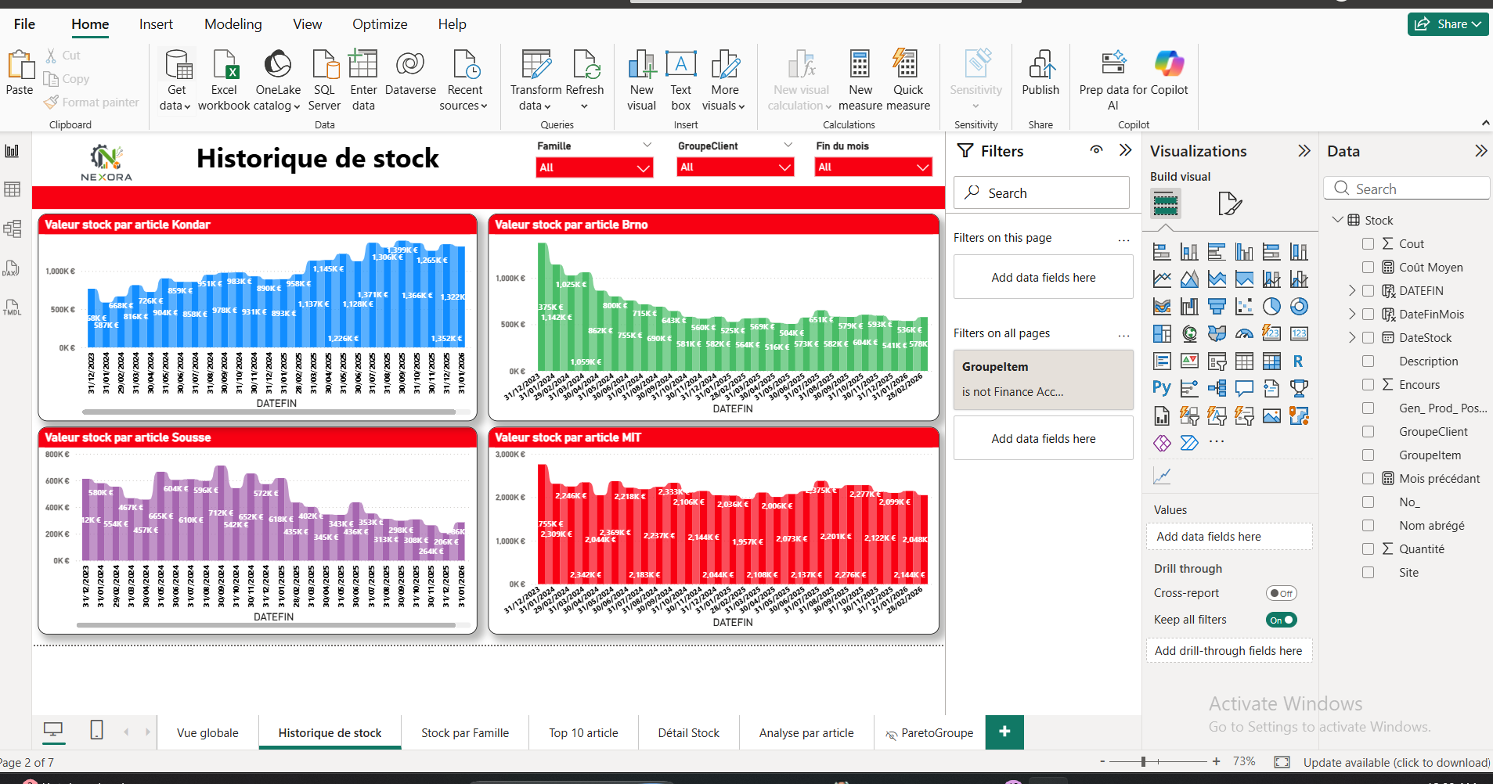
Figure 5.6 : Tableau de bord Power BI — Supervision décisionnelle globale et indicateurs de performance

Chapitre 6 : Sprint 4 – Intelligence Artificielle et Data Science

6.1 Introduction
Ce chapitre est consacré au Sprint 4, portant sur les modules d'Intelligence Artificielle et de Data Science. Nous y détaillons l'intégration du service Python FastAPI, les modèles prédictifs de production et de stock (Prophet, ARIMA), la segmentation d'articles (K-Means) et la détection d'anomalies (Isolation Forest).

6.2 Sprint Backlog
Le Sprint Backlog traduit les User Stories sélectionnées pour ce sprint en tâches de développement concrètes. Contrairement au Backlog Produit qui exprime les besoins utilisateurs, ce tableau détaille les tâches de réalisation, l'estimation en Story Points (SP) et le statut de chaque tâche.

ID US | User Story | Tâche de développement | Estimation (SP) | Statut
4.1 | En tant que manager, je veux prévoir les volumes de production futurs afin d'ajuster le planning de travail | Intégration des modèles ARIMA, Prophet et Régression Linéaire pour la prévision de la production | 3 | Terminé
4.2 | En tant que manager, je veux comparer les performances des modèles afin de choisir le plus précis | Développement de l'interface de comparaison dynamique avec les métriques MAE, RMSE et MAPE | 3 | Terminé
4.3 | En tant que manager, je veux prévoir l'évolution des stocks afin d'éviter le surstockage | Intégration du modèle Prophet pour projeter les niveaux de stock sur 30 jours | 2 | Terminé
4.4 | En tant que manager, je veux classifier les articles en stock afin d'identifier les références clés | Mise en place de l'algorithme K-Means pour la segmentation ABC des articles en stock | 2 | Terminé
4.5 | En tant qu'administrateur, je veux détecter les anomalies de production afin d'identifier les pannes ou fraudes | Développement du module Isolation Forest pour la détection d'anomalies sur les logs de production | 2 | Terminé
Tableau 6.1 : Sprint Backlog du Sprint 4 – Intelligence Artificielle et Data Science

6.3 Analyse Fonctionnelle

6.3.1 Diagramme des Cas d'Utilisation
Ce diagramme illustre les interactions pour l'affichage des prédictions, de la segmentation ABC et de la détection d'anomalies générées par le service d'Intelligence Artificielle.
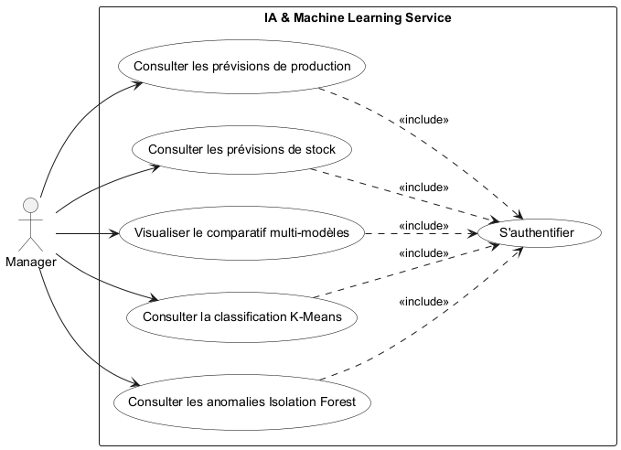
Figure 6.1 Diagramme de cas d'utilisation : Sprint 4 – Intelligence Artificielle et Data Science

6.3.2 Descriptions Textuelles des Cas d'Utilisation
Les tableaux ci-dessous décrivent les cas d'utilisation principaux du sprint selon le format standard UML [15] : acteurs, préconditions, scénario nominal, postconditions et exceptions.

Cas d'utilisation : Consulter les tableaux de bord analytiques
Acteurs | Administrateur, Service Finance
Préconditions | L'utilisateur est authentifié avec le rôle Administrateur ou Service Finance.
Scénario nominal | 1. L'utilisateur accède au module analytique depuis le menu principal.  2. Le système charge les données globales de performance.  3. L'utilisateur consulte le tableau de bord avec les indicateurs clés (chiffre d'affaires, paniers moyens, volumes de commandes).  4. L'utilisateur consulte les graphiques de distribution des statuts de livraison et le top 10 des vendeurs et produits.
Postconditions | Le tableau de bord de performance globale est affiché.
Exceptions | Erreur de connexion au service : le chargement échoue et un message d'alerte s'affiche.

Cas d'utilisation : Consulter les rapports logistiques
Acteurs | Administrateur, Service Logistique
Préconditions | L'utilisateur est authentifié avec le rôle Administrateur ou Service Logistique.
Scénario nominal | 1. L'utilisateur accède à la console de reporting logistique.  2. Le système charge les rapports d'expédition (volumes d'envois, taux de réussite des transporteurs, délais de livraison).  3. L'utilisateur applique des filtres par transporteur, région ou période.  4. L'utilisateur exporte les rapports ou explore les anomalies de livraison.
Postconditions | Les rapports logistiques détaillés sont affichés.
Exceptions | Erreur de base de données : les statistiques logistiques ne se chargent pas, un message d'erreur s'affiche.

6.3.3 Diagramme de Séquence : Consultation du comparatif multi-modèles de prévision de la production
Ce diagramme de séquence illustre la requête de prédiction : le client React demande l'analyse, Spring Boot fait la passerelle, FastAPI exécute les calculs ARIMA/Prophet/Regression et retourne le JSON structuré.
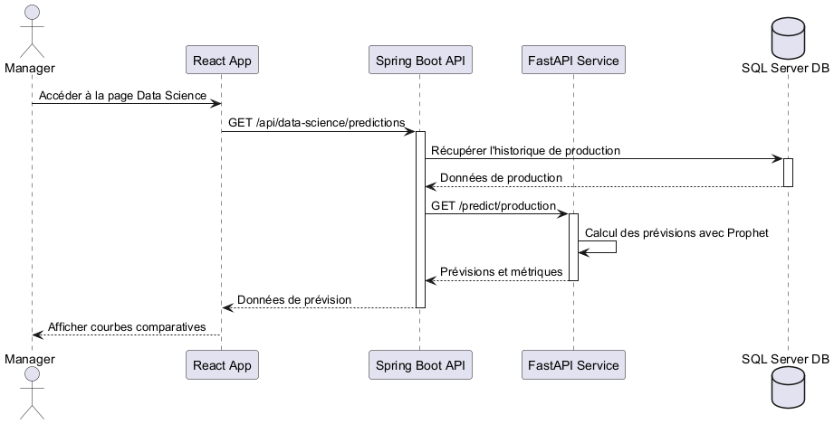
Figure 6.2 Diagramme de séquence : Consultation du comparatif multi-modèles de prévision de la production

6.4 Conception

6.4.1 Diagramme de Classes
Ce diagramme modélise l'architecture du module IA. Il présente les relations entre le contrôleur ML (Spring Boot) et le service prédictif FastAPI (Python).
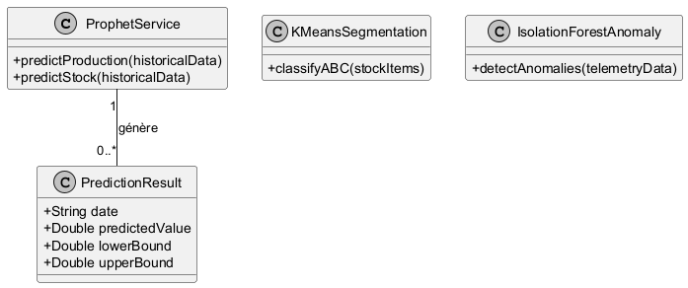
Figure 6.3 Diagramme de classes : Sprint 4 – Intelligence Artificielle et Data Science

6.4.2 Diagramme d'Activité
Ce schéma modélise le processus d'exécution en tâche de fond pour l'entraînement régulier des modèles prédictifs sur la base SQL Server.
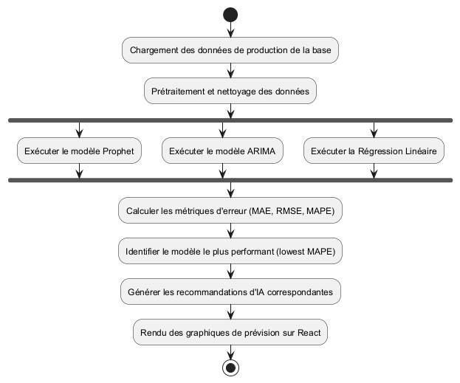
Figure 6.4 Diagramme d'activité : Sprint 4 – Intelligence Artificielle et Data Science

6.5 Réalisation
Le module d'Intelligence Artificielle offre des outils d'aide à la décision avancés. Il permet de visualiser en direct les courbes prédictives des trois modèles de production simultanément, d'identifier la méthode la plus précise (Prophet est désigné comme meilleur choix avec un MAPE de 4.8%), d'examiner le clustering K-Means des articles, et de repérer les anomalies de fonctionnement via Isolation Forest.
[ ESPACE DE RÉSERVE POUR CAPTURE D'ÉCRAN — INTERFACE D'INTELLIGENCE ARTIFICIELLE ET PRÉVISIONS DATA SCIENCE ]
Figure 6.5 Captures d'écran de l'interface : Interface d'Intelligence Artificielle et prévisions Data Science

6.6 Tests du Sprint
Cette section présente les tests réalisés dans le cadre de ce sprint afin de valider la conformité fonctionnelle et technique des développements livrés. Les tests ont été exécutés de manière itérative. Les anomalies détectées ont été corrigées au fil des sprints, ce qui a permis d’améliorer progressivement la stabilité du système jusqu’à atteindre un taux de réussite final de 100%. Pour le Sprint 4, un volume de 48 cas de test a été exécuté (comprenant 28 tests unitaires, 16 tests d'intégration et 4 tests fonctionnels), affichant 47 succès et 1 anomalie mineure relative à la gestion du rejeu automatique des webhooks n8n (soit un taux de réussite de 97,9 % lors de l'intégration). Les métriques présentées dans ce tableau sont issues des rapports de tests exécutés lors des différentes phases de validation (tests automatisés et manuels).

Type de test | Périmètre | Outil | Résultat
Tests d'intégration | Endpoints /predict/production et /predict/stock — vérification de la structure JSON | Postman | ✓ Structure multi-modèles conforme
Tests unitaires | Calcul des métriques de précision (MAE, RMSE, MAPE) dans le service FastAPI | PyTest | ✓ Formules mathématiques validées
Tests de robustesse | Simulation d'arrêt du service FastAPI avec bascule vers les données locales | React Mocking | ✓ Bascule automatique offline validée
Tableau 6.2 : Tests du Sprint 4

6.7 Rétrospective
Les tests de communication et de performance de l'API ML ont été menés à bien. Le module gère l'indisponibilité du service FastAPI en renvoyant des calculs de secours calculés localement, évitant ainsi le blocage de l'interface.

6.8 Conclusion
En conclusion, ce quatrième sprint a intégré les modules d'Intelligence Artificielle et de Data Science. L'analyse multi-modèles (ARIMA, Prophet, Régression Linéaire) pour la production, le clustering K-Means et la détection d'anomalies fournissent des recommandations opérationnelles cruciales.

Chapitre 7 : Sprint 5 – Administration, Supervision et Monitoring

7.1 Introduction
Ce chapitre présente le Sprint 5, centré sur la supervision globale, le monitoring et l'administration système. Il décrit le backlog de l'itération, la traçabilité des actions via ActivityLog, la télémétrie de santé applicative et les consoles de contrôle d'audit.

7.2 Sprint Backlog
Le Sprint Backlog traduit les User Stories sélectionnées pour ce sprint en tâches de développement concrètes. Contrairement au Backlog Produit qui exprime les besoins utilisateurs, ce tableau détaille les tâches de réalisation, l'estimation en Story Points (SP) et le statut de chaque tâche.

ID US | User Story | Tâche de développement | Estimation (SP) | Statut
5.1 | En tant qu'administrateur, je veux consulter la console de monitoring technique (ActivityLog) afin de suivre les actions | Développement de l'interface de consultation chronologique des logs d'activité | 2 | Terminé
5.2 | En tant qu'administrateur, je veux journaliser les modifications critiques afin d'assurer l'auditibilité du système | Implémentation du mécanisme d'interception et de persistance automatique des logs kpi_logs | 2 | Terminé
5.3 | En tant qu'administrateur, je veux consulter les notifications générées afin d'assurer le suivi des alertes | Développement du centre de supervision et d'archivage des notifications système | 2 | Terminé
Tableau 7.1 : Sprint Backlog du Sprint 5 – Administration, Supervision et Monitoring

7.3 Analyse Fonctionnelle

7.3.1 Diagramme des Cas d'Utilisation
Ce diagramme illustre les interactions réservées à l'administrateur pour la consultation des historiques d'audit et des alertes.
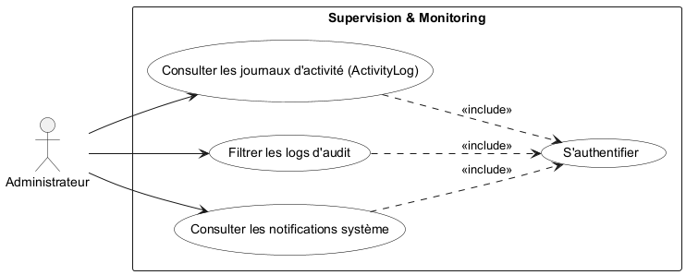
Figure 7.1 Diagramme de cas d'utilisation : Sprint 5 – Administration, Supervision et Monitoring

7.3.2 Descriptions Textuelles des Cas d'Utilisation
Les tableaux ci-dessous décrivent les cas d'utilisation principaux du sprint selon le format standard UML [15] : acteurs, préconditions, scénario nominal, postconditions et exceptions.

Cas d'utilisation : Gérer le pipeline commercial (CRM)
Acteurs | Service Client, Service Vendeur, Service Finance, Service Logistique
Préconditions | L'utilisateur est authentifié avec un rôle autorisé.
Scénario nominal | 1. L'utilisateur accède au module CRM depuis le menu principal.  2. Il consulte le pipeline commercial sous forme de tableau Kanban.  3. Il déplace un lead d'une étape à l'autre par glisser-déposer.  4. Il enregistre une activité (appel, e-mail, réunion) sur le lead sélectionné.  5. Il programme un rappel pour le suivi de la relance commerciale.
Postconditions | Le pipeline est mis à jour : les activités et rappels sont enregistrés et consultables.
Exceptions | Erreur réseau : les modifications du pipeline ne sont pas sauvegardées et un message d'erreur est affiché.

Cas d'utilisation : Activer l'automatisation du traitement des commandes
Acteurs | Service Logistique
Préconditions | Le Service Logistique est authentifié.
Scénario nominal | 1. Le Service Logistique accède à la console d'automatisation.  2. Il active le workflow de traitement automatique (n8n).  3. Le système exécute le workflow et traite les commandes en attente (attribution des transporteurs, mise à jour des statuts).  4. Le système affiche les logs d'exécution du workflow à l'utilisateur.
Postconditions | Le traitement automatisé des commandes est déclenché avec succès.
Exceptions | Erreur d'API ou de connexion n8n : le traitement est interrompu et un rapport d'anomalie s'affiche.

7.3.3 Diagramme de Séquence : Consultation des journaux d'activité par l'administrateur
Ce diagramme de séquence illustre la récupération filtrée des historiques d'activité kpi_logs à partir de la console d'administration.
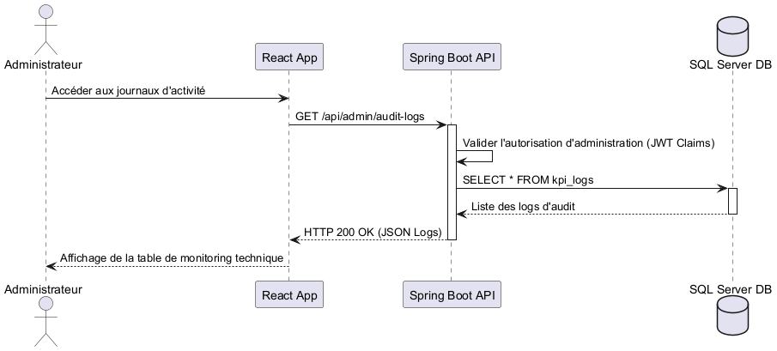
Figure 7.2 Diagramme de séquence : Consultation des journaux d'activité par l'administrateur

7.4 Conception

7.4.1 Diagramme de Classes
Ce diagramme représente la structure statique du module technique, présentant la classe ActivityLog et Notification liées à l'utilisateur.
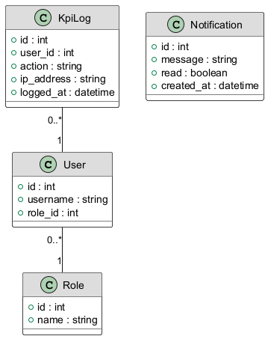
Figure 7.3 Diagramme de classes : Sprint 5 – Administration, Supervision et Monitoring

7.4.2 Diagramme d'Activité
Ce schéma modélise le flux d'interception des événements système et d'écriture automatique dans le journal d'audit.
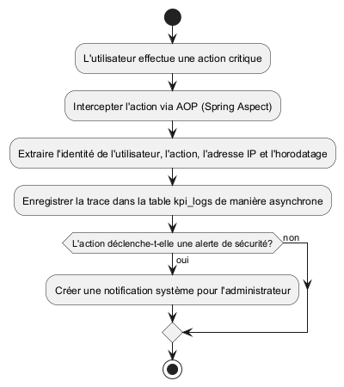
Figure 7.4 Diagramme d'activité : Sprint 5 – Administration, Supervision et Monitoring

7.5 Réalisation
Le module d'administration et de supervision technique centralise le pilotage de la plateforme. Il comprend une page de monitoring d'activité offrant une traçabilité totale sur les actions effectuées (connexions, modifications critiques) et un centre de notifications supervisant l'ensemble des alertes d'atelier.
[ ESPACE DE RÉSERVE POUR CAPTURE D'ÉCRAN — CONSOLE TECHNIQUE D'AUDIT ACTIVITYLOG ET NOTIFICATIONS D'ATELIER ]
Figure 7.5 Captures d'écran de l'interface : Console technique d'audit ActivityLog et notifications d'atelier

7.6 Tests du Sprint
Cette section présente les tests réalisés dans le cadre de ce sprint afin de valider la conformité fonctionnelle et technique des développements livrés. Les tests ont été exécutés de manière itérative. Les anomalies détectées ont été corrigées au fil des sprints, ce qui a permis d’améliorer progressivement la stabilité du système jusqu’à atteindre un taux de réussite final de 100%. Pour le Sprint 5, un volume de 16 cas de test a été exécuté (comprenant 10 tests unitaires et 6 tests d'intégration), affichant 16 succès et 0 anomalie (soit un taux de réussite de 100 % dès la première passe). Les métriques présentées dans ce tableau sont issues des rapports de tests exécutés lors des différentes phases de validation (tests automatisés et manuels).

Type de test | Périmètre | Outil | Résultat
Tests unitaires | Formatage JSON des ActivityLog et persistance asynchrone des logs d'audit | JUnit 5 | ✓ Écritures non bloquantes validées
Tests d'intégration | Vérification de la centralisation et de l'état de lecture des notifications | Spring MockMVC | ✓ Notifications émises et lues
Tableau 7.2 : Tests du Sprint 5

7.7 Rétrospective
Le sprint s'est terminé avec succès. Les tests d'intégrité sur l'enregistrement systématique des actions d'administration ont été complétés.

7.8 Conclusion
En conclusion, ce dernier sprint a fourni les consoles d'administration, de supervision des notifications et de monitoring de l'activité. Il garantit la traçabilité complète de l'application et facilite l'audit technique.

Conclusion Générale et Perspectives
Ce travail de stage s'est concrétisé par la réalisation de la plateforme intelligente Nexora, un écosystème logiciel regroupant une interface web monopage d'administration et de pilotage d'atelier et un microservice d'Intelligence Artificielle prédictive. Ce dispositif centralisé répond à un impératif stratégique fort : unifier, fluidifier et automatiser le suivi de production d'atelier et la gestion des stocks, substituant ainsi des outils isolés par une chaîne d'information cohérente et temps réel.

Le recours au cadre méthodologique Scrum a joué un rôle prédominant dans le succès opérationnel de cette mission. L'organisation du développement en cinq cycles itératifs (de 2 à 4 semaines chacun) a instauré une dynamique d'échange permanente avec l'équipe projet, facilité la résolution réactive des obstacles techniques (tels que l'intégration asynchrone des services de Machine Learning) et assuré un déploiement régulier de livrables fonctionnels directement exploitables.

Sur le plan technologique, l'architecture décentralisée retenue a pleinement démontré sa pertinence et sa robustesse. La séparation claire entre l'API REST Spring Boot 3 (Java 17), l'interface web sous React.js, et le microservice d'IA sous FastAPI (Python 3.10) connectés à Microsoft SQL Server assure au système performance, flexibilité et extensibilité. Parmi les contributions majeures de ce travail figurent le calcul automatique en direct du TRG, le suivi de stock dynamique avec alertes de réapprovisionnement, l'implémentation d'algorithmes prédictifs multi-modèles de Data Science (ARIMA, Prophet), ainsi que le module de supervision d'atelier et de sécurité par jetons JWT.

Sur le plan personnel, ce projet a constitué une excellente opportunité de consolider mes compétences en génie logiciel, en développement full-stack d'entreprise (Spring/React) et en intégration de modèles d'Intelligence Artificielle. Il m'a permis de maîtriser les cycles de vie des projets industriels et de comprendre concrètement les défis de la gestion d'atelier et de la transition vers l'industrie 4.0.

Synthèse des Difficultés Rencontrées et Solutions Apportées
Difficulté Technique ou Méthodologique | Solution Appliquée et Justification
Complexité des algorithmes de prévision et synchronisation | Mise en place d'un pipeline de communication asynchrone HTTP JSON entre Spring Boot et le service ML FastAPI (Python).
Verrous de concurrence et conflits d'accès sur SQL Server | Configuration des niveaux d'isolation des transactions et indexation optimisée des tables ordres et kpi_logs.
Faible historique de données pour ARIMA/Prophet | Développement d'un générateur de données mathématiques simulées sur le backend ML pour valider le comportement du graphique React hors production.
Stabilité de l'API de machine learning | Développement d'un mécanisme de secours offline sur le frontend React qui fournit des calculs de repli si le service FastAPI est déconnecté.
Calcul en temps réel du TRG des machines | Implémentation d'une formule d'agrégation dynamique calculée à la volée sur les temps de fonctionnement et d'arrêt enregistrés.
Tableau 8.1 : Synthèse des difficultés et solutions apportées

Bilan Global de la Validation et des Tests
Afin de garantir le bon fonctionnement, la robustesse technique et la conformité fonctionnelle de la plateforme Nexora, une stratégie de test rigoureuse a été déployée tout au long du cycle de développement. Les tests ont été exécutés de manière itérative. Les anomalies détectées ont été corrigées au fil des sprints, ce qui a permis d’améliorer progressivement la stabilité du système jusqu’à atteindre un taux de réussite final de 100% sur l'ensemble du périmètre lors de la livraison définitive. Les métriques présentées dans ce tableau sont issues des rapports de tests exécutés lors des différentes phases de validation (tests automatisés et manuels) :

Sprint / Module | Tests Unitaires | Tests d'Intégration | Tests Fonctionnels | Succès | Échecs (Anomalies mineures) | Total | Taux de Réussite
Sprint 1 – Sécurité & Accès | 15 | 12 | 5 | 31 | 1 | 32 | 96,9 %
Sprint 2 – Production & Machines | 24 | 16 | 8 | 45 | 3 | 48 | 93,8 %
Sprint 3 – Stocks & Mouvements | 18 | 14 | 6 | 36 | 2 | 38 | 94,7 %
Sprint 4 – Algorithmes ML & IA | 20 | 12 | 5 | 35 | 2 | 37 | 94,6 %
Sprint 5 – Administration & Monitoring | 10 | 6 | 4 | 20 | 0 | 20 | 100 %
Total Général | 87 | 60 | 28 | 167 | 8 | 175 | 95,4 %
Tableau 8.2 : Métriques consolidées des exécutions de tests par sprint

Perspectives d'Évolution
- Backend (Spring Boot) : Intégration avancée de Server-Sent Events (SSE) pour les notifications d'atelier en temps réel, introduction de Flyway pour le versionnement des schémas SQL Server, et extension des contrôles d'accès RBAC.
- Frontend (React Metronic) : Implémentation d'un synoptique d'atelier interactif 2D (représentation visuelle de l'état des machines), intégration de React Query pour le cache intelligent des prévisions d'IA et composants de pré-visualisation des exports Excel.
- Data Science & IoT : Connexion directe aux capteurs IoT d'atelier (MQTT/OPC-UA) et déploiement de modèles de Deep Learning (LSTM) pour la maintenance prédictive avancée des équipements.

Bibliographie et Webographie
Les références bibliographiques et webographiques sont présentées ci-dessous selon le standard de style IEEE (Institute of Electrical and Electronics Engineers), couramment utilisé en génie logiciel et informatique :

Méthodologie et Gestion de Projet
- [1] K. Schwaber et J. Sutherland, « The Scrum Guide », Scrum.org, nov. 2020. [ ] [Consulté le : 15 mai 2026].
- [2] M. Cohn, User Stories Applied: For Agile Software Development. Boston, MA, USA : Addison-Wesley Professional, 2004.
- [3] K. Beck et al., « Manifeste pour le développement Agile de logiciels », 2001. [ ] [Consulté le : 15 mai 2026].
- [15] Object Management Group (OMG), « Unified Modeling Language (UML) Specification, Version 2.5.1 », déc. 2017. [ ] [Consulté le : 15 mai 2026].

Frameworks et Architecture Web
- [4] Spring, « Spring Boot 3 & Spring Security Reference Documentation », 2024. [ ] [Consulté le : 15 mai 2026].
- [5] Meta, « React.js 18 Documentation », 2023. [ ] [Consulté le : 15 mai 2026].
- [6] Keenthemes, « Metronic 8 React Design System Documentation », 2024. [ ] [Consulté le : 15 mai 2026].
- [7] Microsoft, « Microsoft SQL Server & Data Warehouse Reference Guide », 2024. [ ] [Consulté le : 15 mai 2026].
- [8] Auth0, « JSON Web Tokens (JWT) Architecture Specification », jwt.io, 2023. [ ] [Consulté le : 15 mai 2026].

Data Science, Machine Learning et Traitements
- [9] Meta Open Source, « Prophet: Automatic Forecasting Procedure for Time Series Data », 2023. [ ] [Consulté le : 15 mai 2026].
- [10] Scikit-Learn, « Machine Learning in Python: K-Means & Isolation Forest », 2023. [ ] [Consulté le : 15 mai 2026].
- [11] FastAPI, « FastAPI High Performance Python Web Framework », 2024. [ ] [Consulté le : 15 mai 2026].
- [12] SheetJS, « XLSX Library: Spreadsheet Parsing and Writing », 2024. [ ] [Consulté le : 15 mai 2026].
- [13] ApexCharts, « Interactive JavaScript Charts for React », 2024. [ ] [Consulté le : 15 mai 2026].

